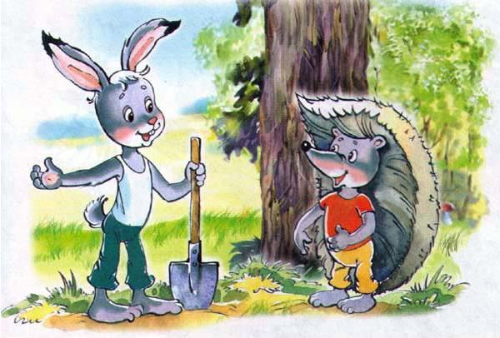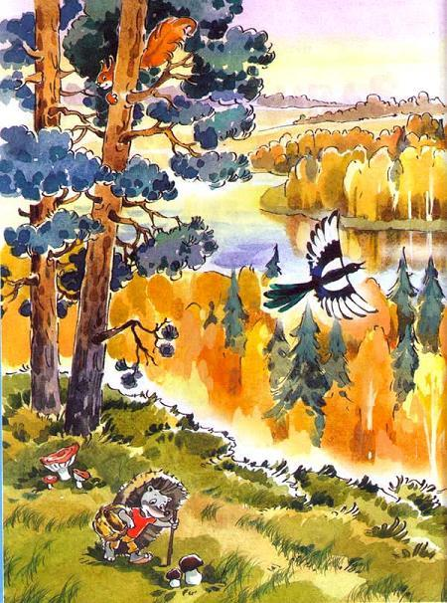
Истории эти рассказал старый Лось в Брянских лесах. Большие это леса, красивые, много в них озёр и речек. И самая главная река — весёлая, быстрая и зелёная Десна. По её берегу заяц Коська половину дня и всю ночь бежал, а ни начала, ни конца не видел.Зверей и птиц в Брянских лесах столько, что и не пересчитать — и медведи, и лоси, и олени, и зайцы, и волки, и лисы, и косули, и кабаны, и рыси, и еноты, и белки, и барсуки, и бобры, и выдры, и горностаи, и сороки, и горлинки, и синицы, и филины, и совы, и овсянки, и луни, и трясогузки, и удоды, и бекасы.
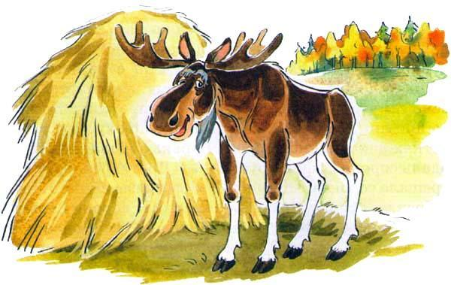
А уж о соловьях, снегирях, воронах и воробьях даже говорить нечего — куда ни пойдёшь, там и встретишь. Если бы всех зверей и птиц нарисовать, так и книжки не хватило бы!Лось, который истории рассказывал, много-много лет на свете жил, старым уже стал. Подружился он с лесником, и тот ему на полянке стог сена поставил. Придёт Лось к стогу, пожуёт сенца, задумается да и вспомнит какую-нибудь историю то про зайца Коську, то про лису Лариску, то про ежа Кирюху.
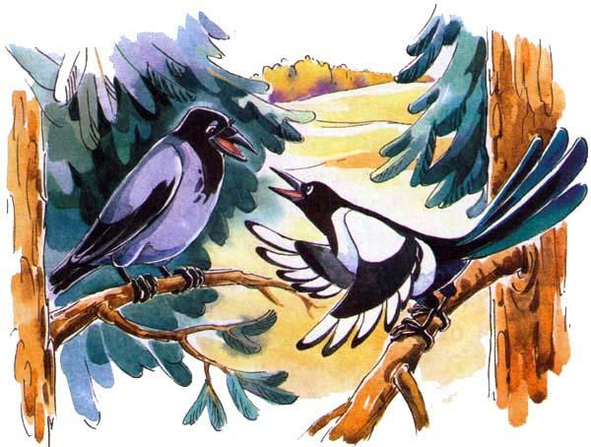
Тут же на ветках нахохленная ворона Варька сидела, а чуть поодаль сорока Софка крутилась. «Врёт, врёт, врёт!» — трещала сорока Софка, слушая рассказы старого Лося. «Правда, правда, правда!» — каркала ворона Варька.Ну, сороке Софке я бы верить не стал, очень она болтливая. Так что Лось, наверное, правду говорил.А если кто не верит, пусть в Брянские леса съездит и на всё своими глазами посмотрит.
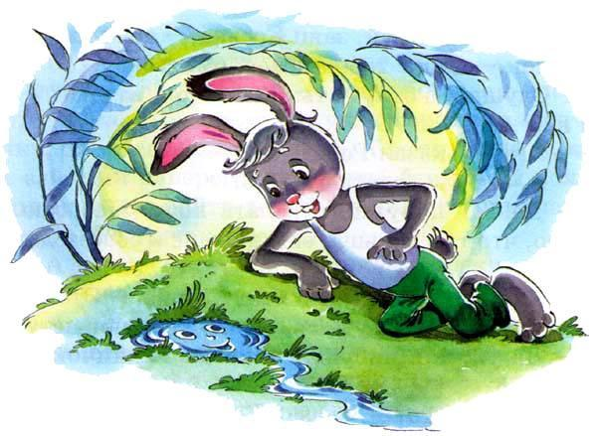
Жил в нашем Брянском лесу заяц Коська — шкурка серая, уши длинные, глаза черные и все по сторонам косит. Потому что был Коська совсем молодым зайцем и все разузнать старался — кто, да что, да зачем. Целый день бегал он по лесам и лугам, всем своими вопросами надоедал. Мама-зайчиха беспокоится, на обед зовет, а его нету и нету, ищет чего-то где-то.Нашел однажды заяц Коська Родничок — небольшая ямка под ракитой, а из нее вода льется, журчит. Долго смотрел Коська, думал — что бы это такое могло быть? А потом говорит:— Слушай, давай знакомиться. Ты кто?— Я Родничок, — сказал Родничок.— А я — заяц Коська.— Ну, здравствуй, заяц Коська, — вежливо сказал Родничок. — Рад с тобой познакомиться.— Слушай, а откуда ты. Родничок, взялся? У тебя дом в земле?— Ага, — сказал Родничок.— А чего ты делать будешь?— Да вот попутешествовать хочу. Побегаю, посмотрю, что там дальше, еще дальше и совсем далеко-далеко.— Ха-ха! — засмеялся заяц Коська. — Это как же ты путешествовать будешь, если у тебя ног нету?— Да уж как-нибудь, — сказал Родничок. — Попробую.— Знаешь что? — сказал Коська. — Давай наперегонки. Кто дальше.— Давай, — согласился Родничок. — Ну, побежали?И юркнул в траву. А заяц Коська тоже вприпрыжку — скок да скок. Но тут ему камыш попался, такой густой, что и не пролезть. Пришлось Коське в обход бежать. А Родничок из камыша в озеро, из озера в лозняк, из лозняка в ольшаник — свою дорогу выбирает.Солнце уже припекать стало, притомился заяц Коська, думает — ну, отстал, наверное. Родничок, где ему с зайцем наперегонки бегать! Но на всякий случай решил проверить, позвал:— Эй, Родничок, где ты?— А тут я, — прожурчал Родничок из ольховых зарослей. — Бегу!— А ты не устал?— Не устал.— И обедать не хочешь?— Не хочу.— Ну, тогда побежали дальше.Смотрит заяц Коська — река большая впереди. «Ну, — думает Коська, — тут уж наверняка конец Родничку, съест его большая река. Так ему и надо, нечего с зайками наперегонки бегать! А я домой пойду». Но прежде чем пойти домой, решил он покричать:— Эй, Родничок, где ты?— А тут я, — ответил Родничок из реки.— Где же ты, если тут целая река?— А я с другими родничками объединился. Мы теперь вместе бежим. Догоняй!Ужасно обидно стало зайцу Коське — как же это так. Родничок без ног, а его обогнал и еще насмехается? Ну, уж нет, решил Коська, всю ночь бежать буду, а обгоню!И побежал, сколько было сил, по берегу реки. Вечер наступил — бежит, ночь наступила — бежит. А в темноте бегать плохо. И шкурку заяц Коська о кусты ободрал, и ногу колючкой поранил, и нос больно ушиб, когда в ямку попал. Совсем измучился Коська, еле жив. Но тут утро наступило, рассветать стало, туман от реки поднялся, потом в облако превратился. Попробовал заяц Коська свой голос — хрипит, но ничего, разговаривать можно.— Эй, Родничок, где ты? — крикнул он.— А тут я, — послышался голос откуда-то сверху.
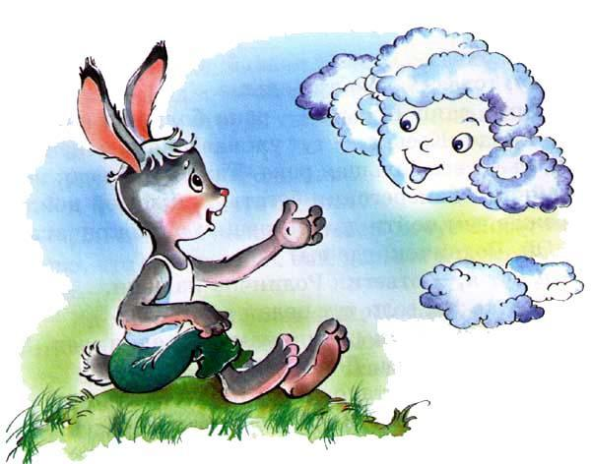
Посмотрел Коська на лозовый куст — нету там Родничка, посмотрел на вершину дуба — тоже нету. Только облачко плывет в небе.— Да где же ты? — удивился Коська.— А тут я, — ответило облачко. — Днем меня солнце пригрело, на рассвете я туманом стал, а теперь в облачко превратился.— Так ты и летать умеешь?— И летать умею. Ну, как, побежим дальше?— Я домой пойду, — сказал заяц Коська. — У тебя ног нет, а бегаешь, крыльев нет, а летаешь. Не буду я с тобой наперегонки бегать!— Ну, тогда до свидания! — засмеялся Родничок.— Прощай, — сказал заяц Коська. — Улетишь ты в неизвестные края, не увижу я тебя больше.— Увидишь! — пообещал Родничок и полетел облачком в далекие края.А Коська домой пошел. Мама-зайчиха ему строгий выговор сделала за то, что всю ночь бегал, сестренка язык показала, а брат подзатыльник дал. И стал заяц Коська опять жить-поживать, про все узнавать — кто, да что, да зачем. А когда лето к осени повернуло, пошел Коська к знакомой раките — дай, думает, на Родничков дом посмотрю, опустел он. Пришел — а из ямки под ракитой Родничок выбегает. Словно и не был нигде.— Это ты? — удивился заяц Коська.— Я, — сказал Родничок. — Здравствуй.— Как же ты назад вернулся?— А так и вернулся, — сказал Родничок. — Из ручейка в речку, из речки в туман, из тумана в облако. Летал я, летал, на луга, на поля и леса насмотрелся, зверей разных повидал. Потом холодно вверху стало, превратился я в дождь, упал на землю, тебе, зайцу Коське, шерстку помыл да домой под землю. Теперь вот опять попутешествовать решил. Ну, как, побежим наперегонки?— Нет, — сказал заяц Коська, — больше я с тобой бегать наперегонки не буду. Я лучше на огороды пойду, может, там тетенька морковку забыла.Вот так и кончился спор зайца Коськи с Родничком. А там и зима наступила. Коська полинял и из серого белым стал. А Родничок из тучи снегом второй раз вернулся, на время, до весны, в сугроб превратился. Так что и не различить теперь сразу — где Родничок, а где заяц Коська.Оба белыми стали.
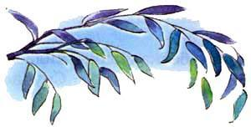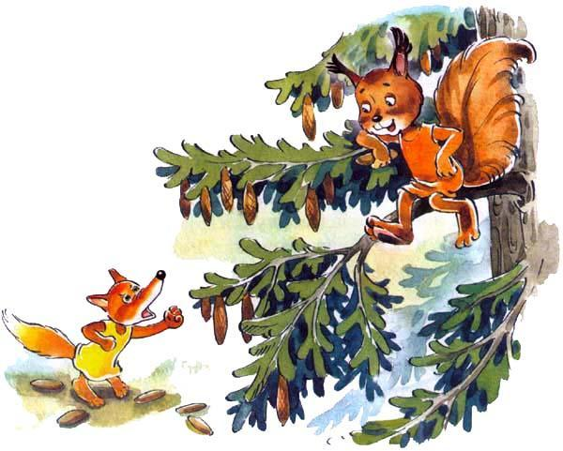
Когда лиса Лариска только подрастала, она не знала еще, кто в лесу как бегает. Идет она однажды, а с елки шишка — стук ее по спине. Подняла она голову и видит: на елке белка Ленка бегает, смеется:— Цок-цок, мой домик высок. Цок-цок, мой домик высок!— Это ты, белка Ленка, в меня шишками кидаешься? — спросила лиса Лариска.— Я.— А зачем ты, белка Ленка, кидаешься?— А так, — сказала белка. — Скучно мне.— А я вот возьму тебя и съем.— Не съешь.— Нет, съем.— Ну, попробуй.Посмотрела лиса Лариска, подумала: «Ноги у нее четыре, хвост как и у меня. На дерево она забралась — ну и что? Наверное, специально гимнастикой занимается. А ходит все равно по земле. Вот я подожду, пока она с елки слезет, и съем».Легла лиса Лариска под елкой, хвост по траве разостлала — ждет. Утро все ждет, день ждет — не слезает белка. «Ладно, — думает лиса Лариска, — есть захочешь, пить захочешь — слезешь. На елке воды нету!»А белка Ленка немного посидела, на другую ветку перепрыгнула, на третью, на пятую. С елки на другую елку. По пути шишек поела. Потом к речке в осинник добралась, с сорокой Софкой поругалась.— Ча-ча-ча! — сказала сорока Софка. — Ты чего по веткам скачешь? У тебя четыре ноги, по земле бегать должна. А деревья для тех, у кого крылья есть.— Цок-цок-цок! — засмеялась белка. — Разве тебе места в лесу мало? Он, лес, для всех, где хочу, там бегаю!Напилась белка Ленка, еще шишек поела и к вечеру на свою елку вернулась. Смотрит, лиса Лариска внизу.— Ты еще сидишь? — спросила белка Ленка.— Сижу, — сказала лиса Лариска.— Ждешь?— Жду.— Ну, жди, а я спать лягу. Спокойной ночи!Устроилась она поудобнее на ветке и заснула. А лиса Лариска не знает, что белка и поела уже, и попила, думает: «Ладно, я голодная, и ты голодная, я пить хочу, и ты пить хочешь. Я упрямая, подожду, все равно слезешь. Или голова от высоты закружится, сама в рот упадешь».Утром белка Ленка проснулась, умылась, спрашивает:— Ты еще тут, лиса Лариска?— Тут.— Сидишь?— Сижу.— Ну, посиди еще.И опять — с ветки на ветку, с елки на елку, к речке сбегала, поела и попила. Только вечером вернулась, когда уже солнце заходило.— Ты еще сидишь, лиса Лариска? — спрашивает.А у лисы от голода и жажды язык еле ворочается во рту. Но все же отвечает:— Сижу.— Все съесть меня хочешь?— Хочу.— Ну, посиди еще.К ночи у лисы Лариски живот от голода стал болеть. Никакого терпения нет. И решила она домой сбегать, поесть и попить, а потом вернуться и опять караулить.— Где ты пропадала? — спросила ее мать. — Совсем тощей стала.— А я белку поймала! — сказала лиса Лариска.— Как поймала?— А так…И рассказала, как белка Ленка на дереве сидела, а она внизу ее ждала.— Глупая ты у нас, Лариска, — сказала мать. — У белки четыре ноги, но она с дерева на дерево прыгает, с ветки на ветку перелезает. Пока ты внизу сидела, она весь лес обегала, про твою глупость рассказывала.Поняла лиса Лариска, что многого она еще не знает, учиться ей надо. А белка Ленка с тех пор, как только увидит ее, так шишкой запустит, дразнится:— Цок-цок! Ну, как, лиса Лариска, когда есть меня придешь?А лиса Лариска только пошипит от злости и прочь бежит. Поняла она, что никогда ей не поймать белку на дереве!
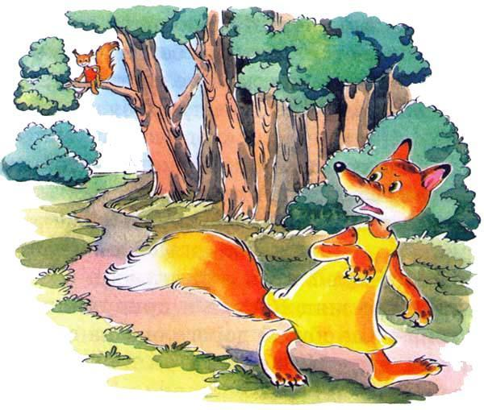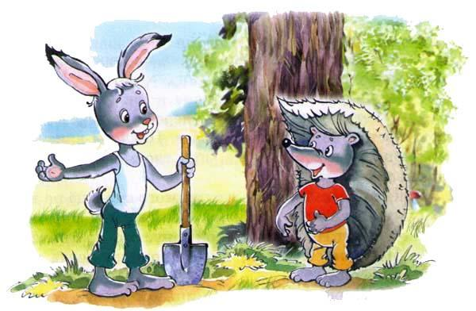
Узнал однажды заяц Коська, что лиса Лариска его съесть собирается. Это она белке Ленке призналась: «Тебя, белка Ленка, мне не достать, ты по деревьям прыгаешь. А зайца Коську я обязательно съем, он по земле ходит».Сначала испугался заяц Коська, три дня дома сидел и от страха дрожал. А потом подумал: «Я умный заяц, скоро до трех считать выучусь. Поймаю-ка я сам лису Лариску!»А как ее поймать?Думал, думал заяц Коська и придумал: выследит он лису, узнает, по какой дороге она на охоту ходит, и выроет там яму. Но сначала он с ежом Кирюхой посоветовался.— Хи-хи! — потер лапку о лапку еж Кирюха. — Хорошо ты придумал, так ей, лисе Лариске, и надо! Только ямку глубокую рой, понял?— Понял, — сказал заяц Коська. — А чем копать?— Это ты с кротом Прокопом посоветуйся, он по таким делам главный мастер в лесу.Узнал заяц Коська, по какой дороге лиса Лариска на охоту ходит, наглядел местечко на повороте для ямки. Очень удачное место, никак стороной не обойти. Потом он к кроту Прокопу сходил, лопату выпросил. И стал копать. Пять минут копает — ничего. Десять минут копает — трудно, но еще ничего. А через пятнадцать минут совсем надоело. «Да ладно, — думает заяц Коська, — и так хватит. Стану я ради лисы Лариски мозоли набивать!»Лопату он кроту Прокопу отнес, поблагодарил. Ямку сверху сухими веточками забросал, замаскировал. А сам сел по другую сторону ямки, чтобы видеть, как лиса Лариска провалится.А тут и лиса Лариска есть захотела, на охоту вышла. Потянулась она для разминки, хвост распушила и только пять шагов сделала — видит: заяц Коська под кустом сидит. «Ага, — сказала тихонько лиса Лариска, — попался теперь заяц, никуда не убежит!» И до того захотелось ей скорее поймать его, что всякую осторожность она позабыла, побежала, под ноги не глядя.Бух! — и провалилась лиса Лариска в ямку. Сначала испугалась, думала, охотник сейчас придет. А потом видит — совсем неглубокая ямка, выпрыгнуть можно. «Эге, — догадалась она, — это не иначе ленивый заяц Коська копал. Ну, обману же я тебя!»Устроилась она поудобнее в ямке, свернулась калачиком и начала говорить сладким голосом:— Ах, какой тут прекрасный телевизор! Цветной!Услыхал заяц Коська про цветной телевизор и шею вытянул — очень ему интересно стало. А лиса опять:— Ах, какая замечательная передача — про зайца, который в космос летает!Тут уж Коська не утерпел, два шага к ямке сделал. Глянула лиса Лариска, обрадовалась да еще более сладко говорит:— Ах, ах, прямо к звездам летит заяц! Ах, ах, у него уже невесомость!Коська и про лису забыл, одно у него на уме — посмотреть по цветному телевизору, как заяц к звездам летит и невесомость переносит. И еще три шага сделал он к ямке. И еще два. Лиса Лариска уже и когти навострила. Но тут еж Кирюха на тропинку выкатился, иглы в нос зайцу Коське уставил, спрашивает:— Ты куда?— Цветной телевизор в ямке смотреть, — говорит Коська. — Как заяц в космосе летает.— Бестолковый ты, — сказал еж Кирюха. — И ямку мелкую вырыл, и сам к лисе Лариске в зубы идешь. Ну, видел ты телевизор, когда ямку копал?— Не видел.— Так откуда же он там взялся?— Не знаю, — сказал заяц Коська.— Беги-ка ты, заяц Коська, домой, спасай шкуру, пока не поздно.Заяц Коська так и сделал. А лиса Лариска страшно разозлилась, вылезла из ямки и говорит:— Хотела я зайца Коську съесть, а ты, еж Кирюха, помешал мне. Придется тобой закусить.— Ну-ну, закуси! — засмеялся еж Кирюха и свернулся клубком.Лиса с одного боку зайдет, и с другого — всюду только на колючки натыкается. Так у нее ничего и не получилось, пошла она другой обед искать.
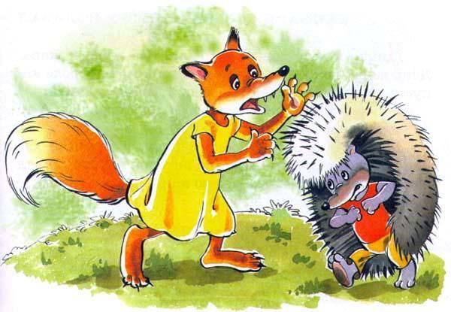
А заяц Коська за то, что он его от лисы Лариски спас, перед осенью подарил ежу Кирюхе большое красное яблоко. Специально на поселок в сад бегал. Но только иногда он все же и думает, когда очень скучно — а вдруг там, в яме, на самом деле цветной телевизор был и заяц в космос летал?Бестолковый он все же, этот заяц Коська!Давно в лесу дождя не было. Все жара и жара. День жара, два жара, неделю. На заячьем огороде капуста сохнуть стала. Вот и говорит мама-зайчиха:— Возьми ты, Коська, ведро и полей грядки. А то не будет у нас капусты.Заяц Коська очень любил капусту и хотел, чтобы она выросла высокой-высокой, вкусной-вкусной. Взял он ведро, повесил его на левую лапу, правой размахивает на ходу и песню поет:Если дождик не идетБом, бом!То капуста не растетБом, бом!Чтоб капусте воду датьБом, бом!Надо грядки поливатьБом, бом!Увидел его барсук Пахом, спрашивает:— Что это ты, заяц Коська, веселый такой? В гости идешь?— Нет, барсук Пахом, работаю я. У нас капуста сохнет, поливать буду, к озеру по воду иду.Барсуку Пахому скучно было. От жары все звери по своим домам сидели, ничего интересного в лесу не слыхать. И решил он подшутить над зайцем Коськой:— А зачем ты, — говорит барсук Пахом, — с ведром идешь?— Да чтоб воду носить! Непонятливый ты какой.Засмеялся барсук Пахом:— Не знаешь ты нынешних порядков, — говорит он. — Все ведь у нас в лесу переменилось. Теперь, когда грядки поливают, воду не ведром, а решетом носят. Потому что ведро тяжелое, а решето легкое.Заяц Коська раньше никогда грядок не поливал, воду не носил и сразу поверил. Раз оно, думает, решетом легче, так и еще лучше. Одно плохо — ведро у него есть, вот оно, на лапе висит, а решета нет.
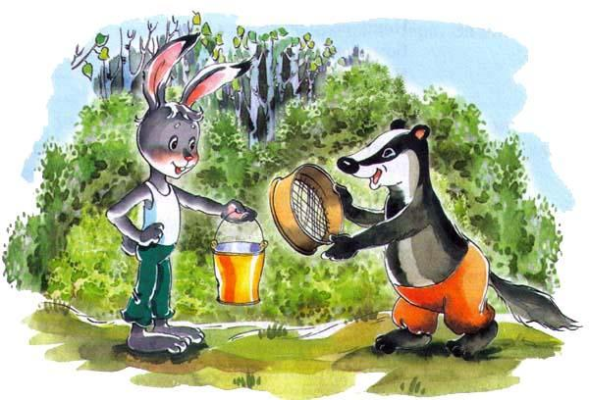
— Так я тебе дам решето, — говорит барсук Пахом. — Ты мне ведро отдашь, а я тебе решето.Отдал заяц Коська ведро барсуку, взял решето старое — в самом деле, сразу легче. Обрадовался заяц Коська, идет дальше и поет:Ношу воду не ведромБом, бом!Ношу воду решетомБом, бом!Далеко, недалекоБом, бом!Решетом носить легкоБом, бом!Зачерпнул заяц Коська воды из озера, понес. Ну, в решете дырок много, вода вытекает. А Коська только радуется, что легко, песни распевает и ничего не замечает. Пока до грядок дошел, воды всего несколько капель осталось. Вытряхнул он их на грядки и опять к озеру. А барсук Пахом сидит, смотрит на него и от смеха за живот держится.
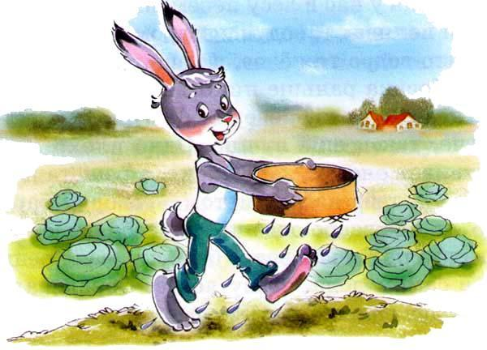
— Ну, как, заяц Коська, хорошо решетом воду носить?— Легко! — радуется Коська. — Спасибо тебе, что научил!Так и носил он воду решетом до вечера. За ужином мать-зайчиха спросила у него:— Ну, как, Коська, полил грядки?— Полил, полил! — сказал Коська.Утром мать-зайчиха глянула на грядки, а они сухие. Совсем погибает капуста. Позвала она Коську, спросила сердито:— Зачем обманул меня?— Я не обманул, — сказал заяц Коська. — Я весь день воду носил.— Да чем же ты носил?— Решетом. Меня барсук Пахом научил.— Горе ты мое, горе, — вздохнула мать-зайчиха. — Обманул тебя барсук, посмеялся над тобой. Воду ведрами носят, а решетом муку просеивают.Разозлился заяц Коська, пошел к барсуку, сказал:— На твое решето, давай мое ведро! Обманул ты меня, не буду с тобой дружить.— Так я пошутил, — сказал барсук. — Это тебе наука — когда берешься за дело, не только других слушай, но и сам думай.— Ладно, я тебе отомщу! — сказал заяц Коська.И стал носить воду ведром. Ведро, конечно, тяжелее решета, носить воду в нем трудно, да зато она не вытекает. Полил он все грядки. Капуста обрадовалась, сразу листья подняла, зазеленела, расти стала.— Молодец ты у меня, Коська, — похвалила мать-зайчиха. — Умеешь работать.И отпустила зайца Коську гулять. А он к ежу Кирюхе побежал посоветоваться, как барсуку отомстить.Пошла лиса Лариска волка Бакулу проведать, о том о сем поговорить. А волк Бакула мрачный сидит, ободранную щеку лапой держит. Удивилась лиса Лариска, спрашивает:— Что это у тебя, волк Бакула, зубы, что ли, болят?— Не зубы, а вся челюсть, — говорит волк Бакула. — Лося Филю хотел поймать на ужин, а он мне копытом чуть голову не сшиб. Полетел я кувырком в болото, вместо лосятины тины нахлебался.
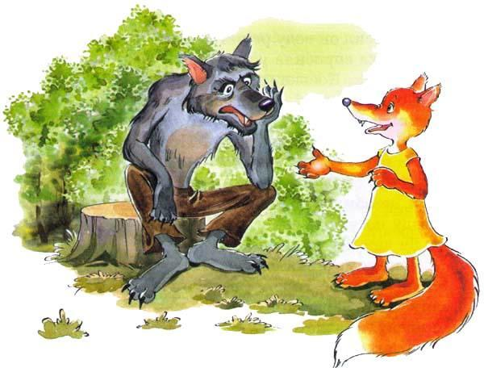
Заахала лиса Лариска, заохала, просит в подробностях рассказать, как все было, чтобы потом по всему лесу разнести. А у волка Бакулы и разговаривать охоты нет.— Иди, иди отсюда, лиса Лариска, — говорит он. — У меня язык еле ворочается. И никому не рассказывай, что меня лось Филя поколотил, смеяться будут.— И-и-и, — затянула лиса Лариска, — что ты, что ты, волк Бакула. Да я никому ни словечка, ни полсловечка не скажу.Идет она и видит — медведь Потап длинную осинку сломал, от суков ее очищает.— Ох, медведь Потап, ох, медведь Потап, — затараторила лиса Лариска, какую историю я знаю — со смеху помрешь! Пошел волк Бакула на лося Филю охотиться, выследил, выждал, подкараулил, подкрался. Да как бросится! А лось Филя как ему даст копытом! А волк Бакула как в болото шмякнется! Зуб у него зашатался, челюсть свихнулась, тины наглотался… А ты что это, медведь Потап, делаешь? Новый дом, что ли, строишь?— Удочку делаю, — сказал медведь Потап. — На рыбалку собираюсь.— Хе-хе-хе! — захихикала лиса Лариска. — Удочки тонкие бывают, сама у рыбаков видела. А у тебя дубина.— Много ты понимаешь! — проворчал медведь Потап. — Теми удочками пескарей да верхоплавок ловят, а я сома Самсона хочу подцепить.— А на что ты его ловить будешь?— На лягушку.— Фи, гадость какая! — сморщила нос лиса Лариска.— Это тебе гадость, — сказал медведь Потап. — А сом Самсон лягушек больше всего на свете любит. Ну, ты иди себе, не мешай мне работать. Да смотри, чтоб никому ни слова!— И-и-и, — сказала лиса Лариска, — что ты, что ты, медведь Потап! Да я ни словечка, ни полсловечка, ни четверть словечка!«Ишь ты, — подумала лиса Лариска, — хитрый какой медведь Потап. Сом Самсон вон какой большой, поймает его медведь, на неделю еды хватит. А мне может и не дать сомятинки. Пойду-ка я да расскажу все сому Самсону, может, он мне за это рыбки даст».Побежала лиса Лариска к речке, села на берегу под кустом. Берег крутой, внизу темный омут, вода воронки крутит, даже смотреть страшновато. Стала лиса Лариска звать сома Самсона. Закипел омут пузырями, появился сом Самсон огромный, черный, глазки маленькие, усы длинные.— Ну, чего тебе, лиса Лариска? — спросил он. — Разбудила ты меня. Разве не знаешь ты, что я днем сплю, а ночью на охоту выхожу?— Ох, и новость у меня интересная, — затянула лиса Лариска. — Ох и новость! Дай рыбку — скажу!Засопел сом Самсон, нырнул на дно, дохлую плотичку подобрал, отдал лисе. Она ее на лету схватила, вмиг проглотила и все рассказала — что медведь Потап удочку готовит и лягушек собирает, ночью его, сома, ловить придет.— Ладно, пусть приходит, — сказал сом Самсон. — Я ему, косолапому, покажу рыбную ловлю!Когда солнце стало садиться, поймал медведь Потап на лугу большую лягушку, взял удочку и пошел на речку. Идет и поет:Как солнце зайдет и опустится тьма,Поймаю я в речке Самсона сома.Наемся я вволю сомятины сам,Друзей угощу и соседям раздам!Медведь Потап не был жадным, всегда с друзьями делился и в беде помогал. Пришел он на речку, привязал к толстой жерди толстую леску, на леску навязал крючок, а на крючок прицепил лягушку, забросил в омут. Сидит и ждет — когда сом клюнет? Уже и белка Ленка, и заяц Коська, и дятел Димка спать давно легли, уже луна взошла и речку посеребрила, а сом Самсон все не клюет. У медведя Потапа тоже глаза слипаться стали, зевота одолевает: «0-о-а-ах-ум-мм!» Потом и вовсе задремал он, и сон ему приснился, как несет он сома домой и все удивляются: «Ай да медведь Потап, ай да рыбак!»Сом же Самсон как раз и проснулся, когда медведь задремал, плавники расправил, потянулся и стал омут осматривать. Глазки у него маленькие, как смородинки, но все в темноте видят. Нашел сом Самсон лягушку, отвязал ее с крючка и съел, а крючок за большую корягу на дне зацепил. «Ну, — думает, погляжу я, медведь Потап, какой у тебя улов будет. Всему лесу на смех!»Проснулся медведь Потап, когда солнце встало. Посмотрел — леска натянута. «Ага, — думает, — попался мне сом Самсон, сейчас на берег вытащу».Потянул медведь удочку на себя, а она не поддается. Встал на задние лапы, поднатужился — опять не поддается. Тут белка Ленка прибежала, спрашивает:— Что это ты, медведь Потап, делаешь?— Да вот сома Самсона поймал, а он не вылезает, упирается.Поскакала белка Ленка с ветки на ветку, всем рассказывать стала:— Медведь Потап сома Самсона поймал, а вытащить не может.Прибежали к речке и лось Филя, и заяц Коська, и еж Кирюха, и многие другие. И лиса Лариска пришла, смотрит и думает: «Эх, глуп сом Самсон, предупредила же я его, а он все-таки попался. Теперь медведь целую неделю будет сомятину есть. Надо бы ему помочь, может, и мне кусочек даст». Но самой ей браться за удочку не хочется, кто ее знает, вдруг сом сорвется и ее крючком зацепит? Стала она лосенка Филю уговаривать:— Что ж это ты лодырь какой, лосенок Филя, стоишь да глазами хлопаешь. Помог бы ты медведю Потапу-то!
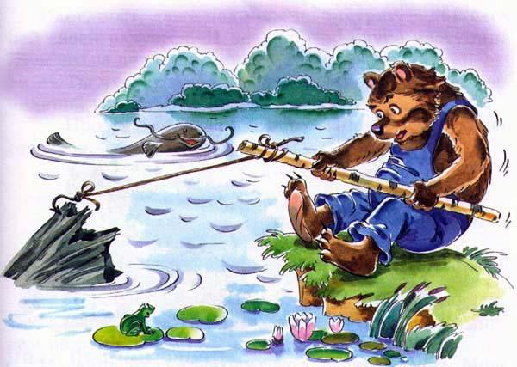
Лосенок Филя добрый, пристроился он к удочке рогами, стали они вдвоем с медведем тащить. Раз дернули, два — сдвинулось с места, что-то черное на воде показалось.— Поймал я сома Самсона, — обрадовался медведь. — Голову вижу!— И я вижу! — закричал заяц Коська.— И я! — процокала белка Ленка.— А я ничего не вижу! — сказал еж Кирюха. — Я маленький, мне трава мешает.Лосенок Филя в сторонку отошел, медведь удочку на плечо взял, один тащит.Подтянул к берегу, глянул — а это черная коряга на крючке. Тут и сом Самсон выплыл вдалеке, пузыри пустил, хвостом по воде стукнул так, что обрызгал всех, захохотал:— Обманул я тебя, медведь Потап! И лягушку съел, и сам цел. Ты меня каждый день приходи ловить, только лягушек пожирней выбирай. Я их страсть как люблю!Засмеялись тут все звери, за бока взялись. Только лиса Лариска сразу в кусты шмыгнула, побоялась, что сом Самсон про ее донос расскажет.И медведь Потап тоже засмеялся:— Ладно, сом Самсон, — сказал он, — обманул ты меня на этот раз. Только смотри не зевай там в своем омуте, а то и я тебя перехитрю.И пошел малину есть.
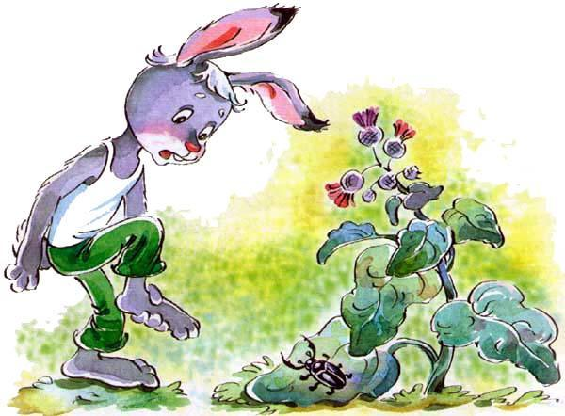
Встал утром заяц Коська, промыл глаза росой, смотрит — погода хорошая. Солнышко светит, тепло, ветерок обдувает, на цветах пчелы жужжат, мед собирают. «Пойду-ка я погуляю, — решил Коська. — К ежу Кирюхе зайду, давно его не видел».Идет заяц Коська, слышит — птицы поют. И самому петь захотелось. Да вот беда — ни одной песни вспомнить не может, плохо учил. Пришлось самому сочинять:А я по лесу идуУ деревьев на виду,А я по лесу иду,Может, что-нибудь найду!Идет, поет, даже под ноги не смотрит — так песне своей радуется. И нечаянно на жука наступил. Жук его за лапу ущипнул, ругаться стал:— Ты что, спишь на ходу? Под ногами ничего не видишь, руку мне отдавил!— Прости, — сказал Коська. — Я нечаянно. Песню сочиняю.— А ну, спой, — попросил жук.А я по лесу хожу,Как цветы растут, гляжу,Как летают птицыДятлы и синицы!— Хорошая песня, — сказал жук. — Правильная. Но соловей лучше поет. Ладно, пой и ты, только другим на руки не наступай.Но зайцу Коське расхотелось дальше сочинять. Молча идет. На берегу речки бобра Борьку увидел — отгрызет Борька веточку лозы на другом берегу и тащит ее.— Здравствуй, бобер Борька, — сказал Коська. — Что это ты делаешь?— Да вот ветки заготавливаю, учусь плотину строить.— Разве у вас школа такая есть?— Есть такая школа, — сказал бобер Борька. — Мы, бобры, все с детства на инженеров учимся, нам плотины надо уметь строить, чтобы жить лучше было. Дома по книжке уроки учим, а тут практику проходим.— Так разве у тебя дом есть? — удивился заяц Коська. — Что-то я ни разу не видел. Думал, что вы, как рыбы, в воде живете.— Ну и выдумал! — засмеялся Борька. — Скажешь тоже — как рыбы! У нас знаешь какой большой дом под берегом? Три комнаты. Только дверь у него под водой, нырять надо. Пойдем ко мне в гости, а?Зайцу Коське очень хотелось сходить в гости к бобру Борьке. Но он воды боялся, плавал плохо, а нырять и вовсе не умел. Поэтому он только вздохнул и сказал:— Некогда мне сейчас по гостям ходить, бобер Борька. Меня еж Кирюха ждет. В другой раз приду, ладно?— Ладно, — согласился бобер.И побежал заяц Коська вприпрыжку дальше. Добрался и видит — сидит еж Кирюха под кустом сердитый, иголки топорщит и фыркает.— Здравствуй, еж Кирюха, — сказал Коська. — Ты это заболел, что ли? Я тебе температуру смеряю, может, у тебя грипп и ветряная оспа.— Ничего я не заболел, — ответил еж Кирюха. — Это я на лису Лариску сердитый, она меня съесть хотела.— Так у тебя же колючки! Свернешься клубком — и никто тебя не съест и не укусит.— Это на сухом месте. А столкни меня в воду, я сразу и развернусь, чтобы не утонуть, и всякий когтями вцепиться может, потому что живот у меня без колючек. Лиса Лариска так и хотела сделать.И рассказал еж Кирюха, как собирал он утром около реки улиток да зазевался, а лиса Лариска тут как тут. Свернулся еж клубком, выставил свои колючки — не приступиться.
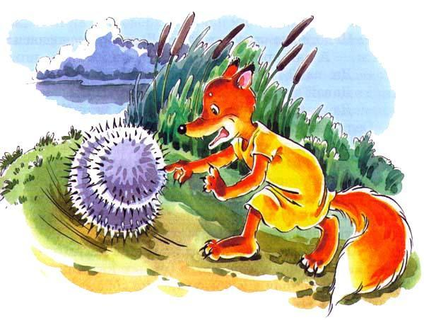
Но лиса Лариска тоже хитрая, стала потихоньку, чтобы не уколоться, ежа Кирюху к воде подталкивать, по травке катить. Чувствует еж, что плохи его дела, пропадает, а поделать ничего не может. Бежать ему нельзя, лиса сразу кверху животом перевернет. Как быть? Хорошо, что перед самым берегом песчаная горка была, она и выручила ежа — докатит его лиса до половины, попытается лапами перехватить, а он по песку и скатится назад. «Ладно, — сказала, намучившись, лиса Лариска, — я тебя, еж Кирюха, около воды подкараулю, когда в жару пить придешь. Уж тогда обязательно съем!»Вот какая история с ежом Кирюхой вышла — едва спасся он и еле живым домой дошел.— Надо нам проучить лису Лариску, — сказал заяц Коська.— Надо, надо проучить лису Лариску, — согласился еж. — А как проучить?— Да, как?— Давай думать, — сказал еж Кирюха.— Да, давай думать, — согласился заяц Коська. Сели они в тени под кустом, чтобы не так жарко было, и стали думать. Час прошел — думают. Жарко вовсе становится, обедать пора, а они все думают. Иногда разговаривают:— Придумал?— Не придумал.— Ну, давай дальше думать.— Пообедать надо, — говорит заяц Коська. — А то я про лису Лариску думаю, а сам все капусту вижу.— Нет, не пойдем обедать, — не согласился еж. — Как поешь, так спать хочется.Так и обед прошел. Солнышко совсем к лесу спускаться стало, на самые верхушки деревьев, будто посмотреть решило — чего это еж и заяц все сидят и сидят? И уж совсем длинные темные тени от елок и березок потянулись, когда еж сказал:— Придумал! Около старого партизанского дота большой моток колючей проволоки лежит. Видел?— Видел, — сказал заяц Коська.— Надо, чтобы лиса Лариска на эту проволоку животом попала. Колючки ржавые, их много-много. Вот попищит лиса Лариска!— Да-а, — сказал заяц Коська, — не попадет она. Чего ей на проволоку бросаться?— А мы ее в траву под кустик подкатим, — сказал еж, — и на ней сверху заячьи уши приладим. Лариска подумает, что это ты, заяц Коська, под кустом сидишь, и ка-ак прыгнет!— Да-а, — сказал заяц Коська, — а где это ты заячьи уши возьмешь? Мои, что ли, отрежешь? Так я не дам.— Уши мы из бересты сделаем, в смоле обваляем, заячьей шерстью облепим. Как настоящие будут!Так и решили сделать. Побежали, сразу пообедали и поужинали, а с утра за дело принялись. Бобер Борька своими острыми зубами из березовой коры заячьи уши сделал, еж Кирюха их на сосновом пне смолой обмазал, а заяц Коська шерстью обвалял — у них дома после линьки много осталось. После этого они половину дня колючую проволоку под куст катили, поцарапались малость. Ну, ничего, все как надо получилось. На проволоку заячьи уши привязали, а еж внизу лег да и пошевеливает их. Со стороны если посмотреть — ну настоящий живой заяц в траве сидит!Перед вечером лиса Лариска на охоту вышла, думает — мышь поймаю, поужинаю перед сном. Идет она и видит — заячьи уши из травы торчат, пошевеливаются. «Ага, — засмеялась тихонько лиса Лариска, — это, видно, глупый заяц Коська под кустом заснул, только ушами от комаров подергивает. Вот как хорошо собиралась я мышь ловить, а теперь зайца съем!»
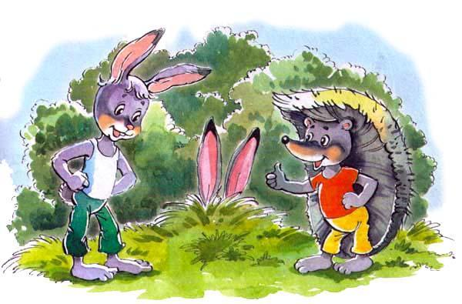
Нырнула лиса Лариска в траву, стала, чтобы зайца не спугнуть, на животе подползать. Ближе, ближе, ближе. Да как прыгнет, да как закричит:— Караул, убивают!Это она животом и лапами на колючую проволоку попала. Заяц Коська, который за стенкой дота сидел и посматривал, как услышал крик, так перепугался и со всех ног домой побежал. А еж Кирюха зафыркал, засмеялся:— Ага, лиса Лариска, попалась! Будешь знать, как на ежей да зайцев охотиться!И пока лиса раны зализывала, тоже ужинать домой пошел.
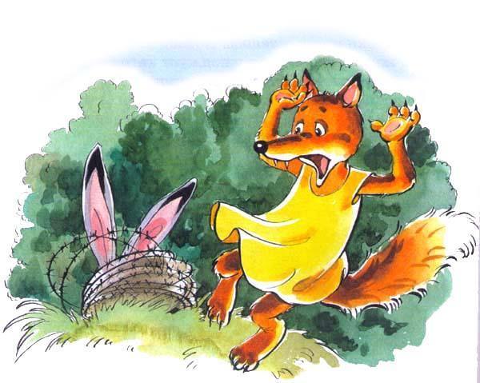
Очень довольны были еж Кирюха и заяц Коська, что лису Лариску проучили. Всем они об этом рассказывали и все в лесу смеялись. А лиса Лариска пришла домой ободранная — на животе и на лапах царапины, из хвоста клок выдран.— Что это ты, подралась с кем? — спросила ее мать.— Нет, это я проволочного зайца поймала! — захныкала лиса Лариска.— Молодая ты и бестолковая, — сказала мать. — Проволочных зайцев не бывает. Обманул тебя кто-то.Так заяц Коська и еж Кирюха отомстили лисе Лариске. С тех пор она бояться стала, увидит над травой заячьи уши, остановится и думает — а вдруг это проволочный заяц? А пока она стоит и думает, настоящий живой заяц и убежит!
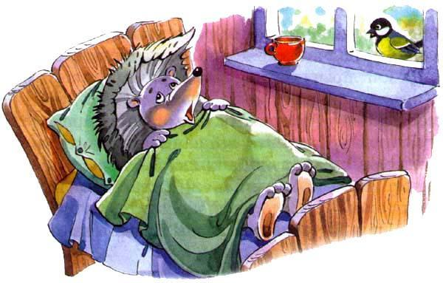
Встал еж Кирюха, позавтракал, пол в доме подмел, гулять собрался. А небо тучами заволокло, пасмурно стало. «Дождь может пойти», — решил еж Кирюха и остался дома.Сидит, скучает. Думает: «Кто мне в лесу настоящий друг, кто враг? Проверить бы всех сразу. А как проверишь?» Думал, думал, даже голова побаливать стала. Но придумал: «Скажу, что заболел я, погляжу, что из этого будет».Сказано — сделано: лег еж Кирюха, одеяло из травы натянул, только нос и глаза видны. Лежит и охает:«Ох, заболел я! Ох, заболел я!» И пошла по лесу весть, полетела — еж Кирюха сильно заболел, помереть может. Синица услышала, белке Ленке рассказала, белка — зайцу Коське. Все узнали. Первой белка Ленка прибежала:— Здравствуй, еж Кирюха! Заболел ты, что ли?— Ох, ох, ох! — застонал еж Кирюха. — Живот болит, в голове стучит, кости ломит, в боку колет!— Я тебе помогу! — сказала белка Ленка.Побежала она, принесла самую большую шишку с самой большой елки:— На вот, ешь. И сытым будешь, и витаминов много. Мы, белки, всегда шишками лечимся!— Спасибо, белка Ленка, — сказал еж. — Добрая ты. А шишку на стол положи, я ее потом съем, сейчас аппетита нет.Еж Кирюха никогда шишек не ел, в рот не брал, но белка Ленка об этом не знала. Да и не в шишке дело, забота важна.Потом пришел заяц Коська:— Здравствуй, еж Кирюха! Заболел ты, что ли?— Ох, ох! Живот болит, в голове трещит, ноги ломит, в бок колет!— Сейчас мы тебя выстукаем, выслушаем, температуру измерим, кровяное давление проверим, — сказал заяц Коська.И принялся за дело — термометр ежу в рот сунул, по животу лапой постукал, глаза посмотрел, за ногу подергал.— Корь у тебя, ангина, насморк и простуда, — сказал заяц Коська. — Надо тебе отвар из малины пить.— Да-а, — сказал еж Кирюха, — а где я его возьму?— Достанем, — сказал заяц Коська.Побежал он к медведю Потапу — спешит, через куст прыжком, через пень кувырком. Медведь Потап деревянное ведро чинил, воду из колодца доставать. Рассказал ему заяц Коська про ежа — что в животе болит и в голове трещит. Медведь Потап ведро в сторону поставил, почесал в затылке, сказал:— Жалко мне ежа Кирюху. Достану ему малинку.Ну, медведь не знал, что ежу двух веток хватит, наломал малинника столько, что хоть на грузовике вези, схватил в охапку и понес. Несет, за ветки цепляется, по лесу шум катится. Услышала лиса Лариска, выбежала навстречу, смотрит, удивляется:— Ты что это, медведь Потап, дом строить хочешь или малинник на новое место переносишь?— Лекарство несу, — сказал медведь Потап.— Глупый ты, — засмеялась лиса Лариска. — Лекарство в пузырьках да в таблетках бывает.— Еж Кирюха заболел, ему малиновый отвар нужен.— Глупый ты, медведь Потап, тут слону хватит, а еж маленький.Медведь Потап не любил лису Лариску за то, что она птенцов ест и всех ругает. Буркнул:— Не твое дело. Ты в сторонку отойди, а то ноги отдавлю!Принес медведь малину, около двери положил — дом у ежа маленький, не влезает. Пожелал ему, чтобы тот скорее выздоравливал, и ушел ведро чинить. Заяц Коська печку растопил, большую кастрюлю достал, собрался отвар готовить. Но тут крот Прокоп ход прямо в дом ежа прокопал, корешков разных принес. Сказал:— Ты, заяц Коська, в малину их добавь, лекарство лучше будет. Мы, кроты, всегда корешками лечимся.Потом олененок принес траву медуницу, лосенок можжевельник, енот цветы мать-мачехи, бобер Борька из озера кувшинок притащил. Целый стог лекарства получился, можно было всех зверей в лесу вылечить.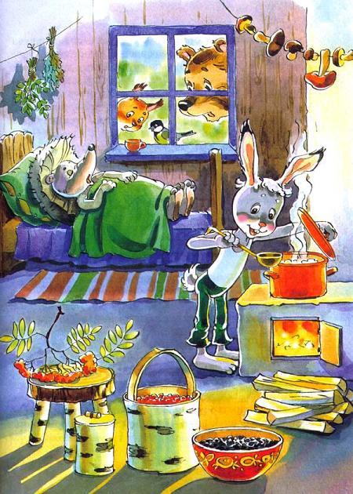А заяц Коська всего понемногу в малину добавил — и можжевельника, и репейника, и мяты, и корешков, и медуницу, и шишку, и орех, и мать-мачеху, и кувшинки. По всему лесу запахло лекарством, какого на свете не бывало. А заяц Коська варит и песенку поет:Добрый еж КирюхаЗаболел у нас.Плохо слышит ухо,Плохо видит глаз.Взял ухват я в руки,На огонь смотрю.Я ежу КирюхеЧто-нибудь сварю.Там с малиной мята,Шишка и репей.Нынче пей и завтра,Сколько хочешь пей.Будет еж КирюхаЖив-здоров у нас,Станет слышать ухо,Станет видеть глаз!Заяц лекарство варит, а лиса Лариска после разговора с медведем к волку Бакуле пошла, про болезнь ежа рассказала.— А ну его! — заворчал волк Бакула. — Съел бы я ежа Кирюху, да у него иголок много, горло поцарапаешь. Пусть хоть помирает, мне не жалко!Тут лиса Лариска и решила: «Съем-ка я его сама, ежа Кирюху. Приду вроде лечить, переверну на спину, чтобы живот постукать, да когти и запущу». Надела она медицинский халат, белую шапочку с красным крестом — совсем на доктора похожа стала. А дело днем было, жара стояла. Вспотела лиса, пока к дому ежа шла, шапочку сняла, чтобы прохладиться. А заяц Коська в это время в окно выглянул, узнал ее, закричал:— Лиса Лариска идет, доктором нарядилась!— Ладно, — сказал еж Кирюха. — Ничего. Ты беги, я тут с ней сам справлюсь.Но заяц Коська, прежде чем бежать, к двери изнутри кочергу поставил, ухват и помело. Потом в окно выпрыгнул, в куст спрятался — посмотреть, что дальше будет.Пришла лиса Лариска, в дверь постучала раз, два и три. А еж Кирюха притворился, что ничего не слышит, стонет себе: «Ох, заболел я! Ох, заболел я!» Обрадовалась лиса — значит, ничего уже не соображает еж, легко его съесть теперь. И ка-ак рванет дверь!Ну, тут сперва кочерга упала, лисе на голове шишку набила, потом по спине ухват стукнул, синяк поставил, а тут и помело повалилось, глаза пылью запорошило, стала ругаться лиса Лариска:— Хулиган ты, еж Кирюха! К тебе доктор идет, а ты его так встречаешь невежливо.— Ох, — затянул слабым голосом еж, — плохо вижу, плохо слышу, ничего не знаю. А ты разве доктор?
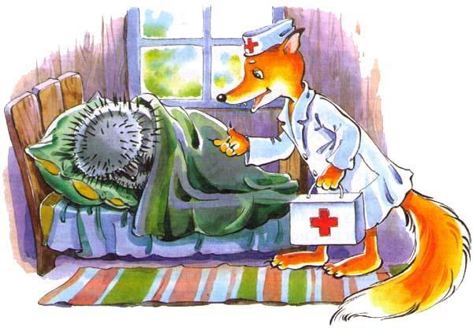
— Доктор я, доктор, — ласковым голосом заговорила лиса Лариска. Специальный университет кончила, как ежей лечить. Сейчас я тебе температуру измерю, живот выстукаю, сердце выслушаю. Ты развернись, еж Кирюха, живот открой.— Ой, не могу развернуться, ой, не могу живот открыть — столбняком схватило, ревматизмом скрутило.— Ну, тогда я у тебя тут посижу, — сказала лиса. — Пока живот не покажешь.Час сидит лиса Лариска, два сидит — не разворачивается еж, не показывает живот. Жарко лисе, язык шершавым стал, пить захотелось. Увидела она кастрюлю на столе, спрашивает:— А что это у тебя тут, еж Кирюха?— А это малиновый отвар. Прохладительная вода. Ой, заболел я, ой, пить хочется!Обрадовалась лиса Лариска, сказала ежу:— Ага, не хочешь живот показывать — ну и мучайся. От болезни высохнешь, от жажды изнутри сгоришь. А я вот напьюсь, а я вот напьюсь!Заспешила лиса Лариска, налила большую кружку отвара и — хап одним глотком. А ведь это не малиновый отвар был, заяц Коська туда чего попало намешал — и медуницу, и репей, и шишку, и можжевельник. Хуже касторки получилось! И не успела лиса последнюю каплю отвара проглотить, как напала на нее зевота, икота и рвота. Испугалась она, закричала:— Ай-ай-ай, отравил меня еж Кирюха! Ай-ай-ай, отравил меня еж Кирюха!А еж засмеялся и говорит:— Пропала ты теперь, лиса Лариска. Через час ничего видеть не будешь, глаза слипнутся, через два ходить не сможешь, ноги погнутся в разные стороны. А как солнце сядет, так совсем помрешь!— Ах, прости меня, еж Кирюха! Ах, посоветуй, что делать!— Одно тебе спасение, — сказал еж. — Беги изо всех сил на край леса, найди Родничок, с которым заяц Коська наперегонки бегал, напейся из него ключевой водицы. А потом два дня дома лежи, ничего в рот не бери, может, выздоровеешь.Только и видели лису Лариску — побежала Родничок искать. И так она спешила, что даже докторский халат и шапочку позабыла. А еж Кирюха засмеялся, зафыркал, развернулся, потянулся и сказал:— Ну, теперь я знаю, кто мне в лесу друг, а кто враг.И пошел с зайцем Коськой в пинг-понг играть.Думал, думал заяц Коська — куда бы ему сходить? На речке был, сома Самсона видел, у озера был, с белкой Ленкой поговорил, под большой сосной был, с ежом Кирюхой спорил — что лучше, капуста или грибы? И надумал он — пойду-ка я около деревни погуляю, может, козленка Кузю встречу, если его собаки не съели.Но козленка Кузю мать в сарай заперла в наказание: он утром в огород забрался и своими копытцами много огурцов попортил. Вот и не пустили его гулять. Так и не увидел его заяц Коська. Но зато нашел он поломанный велосипед, который ребята под горкой бросили.Потащил он велосипед к себе в лес. Где на спине, где волоком, где как. Устал, потом обливался, но не бросил, и сразу к медведю Потапу пошел, попросил:— Почини мне, медведь Потап, велосипед. Ты все умеешь!
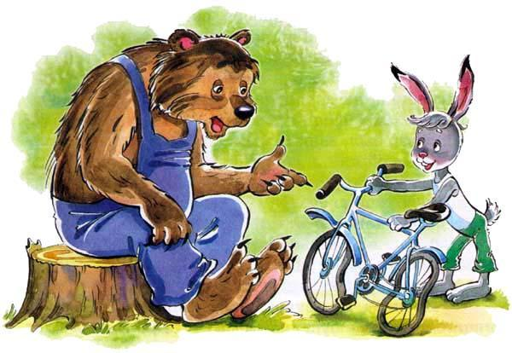
— Ум-ум-ум, — прохмыкал добродушно медведь, — уметь каждый может, если работу любит. А ты где его взял?— Под горкой в ямке нашел.— Ну, ладно, оставь пока, завтра чинить буду.Медведь добрый и работу любит. Собрал он с утра плоскогубцы, кусачки, разводные ключи, гайки, клещи и стал чинить велосипед. А чтоб не скучно было, работает и песню поет:Я чиню велосипед,Маслом протираю,А поедет или нетНичего не знаю.Две ноги и две рукиЕсть у всех на свете,Только часто синякиНабивают дети.Чтобы мчаться мимо рва,Чтоб с горы спуститься,Зайцу надобно сперваЕздить научиться.Починил медведь Потап велосипед, стал он как новенький — руль блестит, спицы блестят. Забрал заяц велосипед, поблагодарил вежливо:— Спасибо тебе, медведь Потап. Я тебе малины принесу.— Ум-ум-ум, — сказал медведь Потап. — Ты лучше овса мне принеси. Малины у меня в огороде много, надоела.Вывел заяц Коська велосипед на дорогу. А ездить, конечно, не умеет. Вскочил он на велосипед слева, брякнулся направо, синяк набил. Вскочил справа, брякнулся налево, еще синяк набил. Пошел он к барсуку Пахому и еноту Ерохе, попросил:— Помогите мне на велосипед сесть, дальше я сам поеду. А потом вас покатаю.Взялся барсук Пахом за руль с одной стороны, енот Ероха с другой стороны, держат велосипед крепко. Сел заяц Коська на седло, задние лапы на педали поставил, передними в руль вцепился. Хорошо получается!— Ну, теперь отпускайте, — закричал он, — я сам поеду!Отскочили барсук и енот, выпустили руль. Проехал заяц Коська два шага и опять упал. Понял он тут, что сесть на велосипед половина дела, надо еще ездить научиться.— Помогите мне и сесть и ехать, — попросил он барсука и енота. — А как научусь, я вас с утра до вечера катать буду, хоть до Москвы довезу.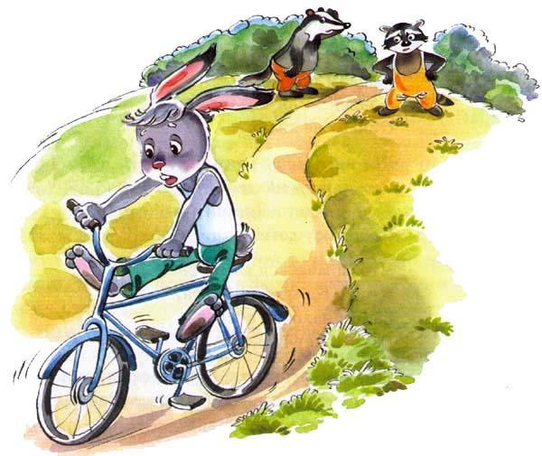
Взялись опять барсук Пахом и енот Ероха за руль, помогли
зайцу сесть. Поехали! Они велосипед ведут, не дают ему упасть, а заяц Коська педали крутит.Ничего, помаленьку получаться стало. Главное, понял заяц, что равновесие соблюдать надо, рулем действовать правильно: если велосипед налево валится, то и руль поворачивать надо налево, если валится направо — то и руль направо.— Ну, ладно, мы домой пошли, — сказали барсук и енот. — Ты уже умеешь немного, дальше сам доучивайся. А в Москву нас не вези, мы автомобилей боимся.Стал заяц Коська один доучиваться. Вскочит на велосипед, проедет немного упадет. Встанет, опять вскочит, проедет немного — и опять упадет. Шкурку и травой обзеленил, и землей запачкал, и песком запорошил, но все равно учится. На велосипеде так всегда — кто падать боится и от всякого синяка слезы по щекам размазывает, тот никогда ездить не научится.Заяц Коська синяков не боялся и хныкать не любил. И пошли у него дела на лад. К вечеру он уже и садиться мог, и педали крутить, и хоть руль у него еще вихлялся, все-таки сам по дороге до речки доехал.Ночью заяц Коська хорошо выспался, утром физкультурную зарядку сделал, умылся, позавтракал, клетчатую кепку надел, желтым шарфом шею обмотал и кататься поехал.А навстречу — лиса Лариска. Увидела она — прямо на нее велосипедист несется, кепка козырьком на затылке, желтый шарф по ветру развевается. Струсила она, в кювет упала, притаилась. Но заяц Коська заметил ее, остановился, одна нога на земле, другая на педали.— Здравствуй, лиса Лариска! — сказал он. — Что это ты в канаве лежишь, ногу сломала, что ли?— Так это ты, заяц Коська? — удивилась лиса Лариска.— Я и есть! — заважничал заяц. — Вот велосипед купил. В Москву поеду, буду мороженое есть и газированную воду пить.— Ох, взял бы ты и меня, заяц Коська! — стала просить лиса Лариска. — Хоть на багажнике. Никогда мороженого не ела, никогда газированной воды не пила.— Нет, не возьму я тебя, лиса Лариска. Потому что обманщица ты, нельзя тебе верить. Посади тебя на багажник, а ты на шею прыгнешь… И покатил заяц Коська с горки еще быстрее. Лиса Лариска только язык ему вслед показала от злости. И пошла к волку Бакуле, жаловаться стала, что заяц Коська по всему лесу на велосипеде ездит, проходу от него нет, задавить может.— Пора тебе, волк Бакула, съесть зайца Коську, — сказала она. — А то он и тебе как-нибудь колесом лапу отдавит.— Я по дорогам не хожу. Я по кустам да оврагам.
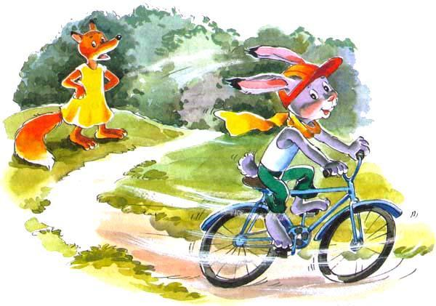
— Меня бы пожалел, вместе на Желтой горке страдали.— А ну его, этого зайца Коську! — проворчал волк Бакула. — Сама говоришь, он на велосипеде ездит, еще спицу или шестерню проглотишь. Тебе он мешает, ты его и лови.— Да как же я его поймаю, если догнать не могу!— А мне какое дело…Разозлилась лиса Лариска на волка Бакулу, но ничего не сказала. Побоялась и молча пошла. А на пути ей сорока Софка попалась. Перелетела она с березки на сухой сосновый сук, затараторила:— Здравствуй, лиса Лариска! Летала я не далеко, не близко, в селе была, воробьиные яйца пила. У аиста вывелось шесть аистят, в гнезде сидят, козявок едят! Девчонка в речке ноги мыла, туфли упустила, трактор с луга сено возил, асфальт загрязнил, мальчик Вовка сел на велосипед, хотел объехать весь свет, а свалился в кювет…— Стой, стой! — сказала лиса Лариска. — У нас теперь вот заяц Коська тоже на велосипеде ездит, покоя от него нет. Не знаешь ли ты, как его поймать?— Я всюду летаю, я все знаю! — опять затрещала сорока Софка. — Как сено косить, как воду носить, как дрова колоть, как морковку полоть, как рыбу ловить, как кашу варить…— Да остановись ты, — потеряла терпение лиса Лариска. — Мне сено не косить, воду не носить, дров не колоть, морковку не полоть. Мне зайца Коську надо поймать.И опять затараторила сорока:— Лесник строит дом, щепки кругом; дощечку стащи, гвоздей поищи, не жалей труда, набей в два ряда, на тропу положи, под кустом полежи. Наедет заяц Коська на гвозди, шина у велосипеда проколется, сам он на землю свалится.Подумала сорока Софка и добавила:— Только это будет хулиганство.Но лиса Лариска ее уже не слушала, домой пошла. А как солнце село и темно стало, побежала она к дому лесника и дощечку стащила, потом на село к кузнице сходила, двенадцать гвоздей и молоток украла. Утром положила дощечку на пень, стала гвозди забивать. Ну, а молоток она первый раз держала, обращаться с ним не умела — раз по гвоздю попадет, раз по лапе. А что поделать? Поскулит от боли, оближет лапу, да и снова за свое.Забила она гвозди, взяла дощечку, выбрала на повороте тропинки удобное место и положила. Сама рядом села — вот, думает, наедет заяц Коська на дощечку, шина у него проколется, плюхнется он на землю, а она его схватит и съест.Все утро и половину дня лежала лиса Лариска — не было зайца Коськи, по другим дорогам катался. А в полдень песня послышалась:Никогда я не боюсьОпоздать к обеду.Я в канаву не свалюсь,В ямку не заеду.Мчусь весь день,в звонок звоня,Далеко и близко.Не поймает волк меняИ лиса Лариска!«Ага, — думает лиса Лариска, — опять расхвастался этот заяц Коська. Ну, недолго тебе важничать да песни петь осталось, вот сейчас шина проколется, шлепнешься ты на дорогу да прямо ко мне в лапы. Конец тебе пришел, заяц Коська, хвастунишка несчастный!»А заяц Коська ничего не знает, мчится под горку и еще на педали нажимает, летит как ветер. И вот уже к дощечке с гвоздями подъезжает. Не утерпела лиса Лариска, на дорогу выползла, чтобы сразу на зайца кинуться.А он едет и едет. Пролетел прямо, дощечку в землю вдавил, лисе лапу и хвост колесами переехал — и был таков.Не лопнула шина.Заскулила лиса Лариска от боли, пошла сороку Софку искать, чтобы обругать ее. Да где ее найдешь, если она все время летает где-нибудь? Только на третий или четвертый день встретила ее лиса, ругать стала:— Лгунья ты и врунья, тараторка-балаболка! Говорила, что на дощечке с гвоздями шина проколется, а она не прокололась. Отдавил мне заяц Коська колесами лапу и хвост.— А ты гвозди острым концом вниз или вверх ставила?— Да вниз, вниз! Как забивала, так и ставила.— Глупая ты, лиса Лариска, — затараторила сорока Софка. — Глупая, глупая, глупая! Надо было острым концом не вниз, а вверх ставить. Глупая, глупая!И улетела на село сплетни собирать.А заяц Коська покатал на велосипеде и барсука, и енота, и ежа Кирюху. Все очень довольны были. Хотел он еще олененка Лешку покатать, но тот сказал:— Фу, от твоего велосипеда машинным маслом пахнет. А вот давай мы с тобой соревнование устроим — кто быстрее до озера домчится?Заяц Коська сразу и согласился. Вскочил он на велосипед и погнал по лесной тропинке. А олененок Лешка и так бегает очень быстро, а тут еще путь выбрал прямиком по лесу. И как заяц ни старается, олененок все где-то впереди дразнится:— Давай нажимай, крути-верти!
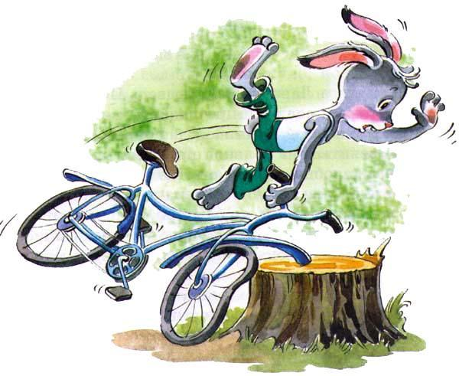
Обидно стало зайцу Коське, летит он и уже дороги не разбирает. Выскочил на берег, а там дубовый пень на пути. Наскочил на него заяц Коська передним колесом и так ударился, что через лозовый куст перелетел, а велосипед в озеро — бух, и потонул.С тех пор заяц Коська опять пешком ходит. А в озере около велосипеда щука себе дом устроила — спицы блестят, руль блестит, очень ей это нравится!Узнала лиса Лариска, что медведь Потап мед добывает, что мед сладкий-пресладкий и от простуды лечит. Захотелось ей и самой меда попробовать. А где взять? И решила она больной прикинуться, медведя Потапа разжалобить, чтобы он ей меду дал.И вот идет она — и чихает, сидит — и чихает, лежит — и чихает. Только и слышно — апчхи, апчхи! И когда по лесу пошли разговоры, что лиса Лариска заболела, побежала она к медведю Потапу и, словно ничего не замечая, прямо ему в бок носом ткнулась — он на пне сидел, из пятки занозу вытаскивал.
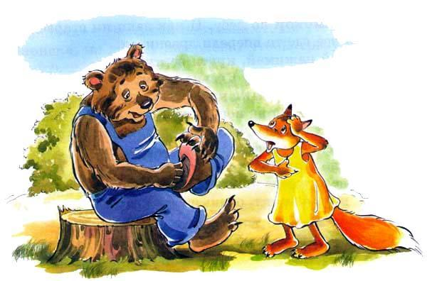
— Ты что это, лиса Лариска, глаза потеряла? — заворчал медведь Потап. Тычешься носом куда попало.— Да заболела я! — захныкала лиса Лариска. — За перепелкой погналась, в лесную речку свалилась. Промокла, прозябла, простудилась.— Простудилась — лежи.— Так лежа и помереть можно, лечиться надо. Вот и помог бы ты мне, медведь Потап. Говорят, что мед от простуды есть полезно.— Нету у меня сейчас меду. Последний вчера съел.— Достань как-нибудь, медведь Потап. Не помирать же мне.Почесал медведь нос, сказал:— Есть у меня на примете дупло одно, только высоко очень. Ну, да авось справимся. Завтра утром вместе брать пойдем.Всю ночь лисе Лариске мед снился. То будто он на четырех ногах бегает, то с крыльями и летает. Ведь она никогда меда не ела и не знала, какой он бывает.Утром, чуть солнце проглянуло, побежала она к медведю. А тот уже встал, в ручье выкупался. Только есть ничего не стал, решил, что медом позавтракает.— Ну, — говорит, — пошли, лиса Лариска, мед есть!Шли они, шли и пришли к большой старой липе на самом берегу озера. В липе высоко от земли дупло, а в дупле жужжит что-то. «Ага, — думает лиса Лариска, это мед и жужжит. Только вот достать его трудно». Но медведь Потап поточил когти об корневища, обвязал голову клетчатым платком и полез к дуплу. Лисе Лариске сказал:— Я его сейчас отламывать буду, а ты подбирай и в кучу складывай. Потом вместе есть будем или поделим поровну.— Ладно.Медведь на дерево полез, а лиса Лариска внизу сидит, меда ждет и заранее облизывается, язык чуть не до плеча высунула. Да и думает при этом: «Пока там медведь с дуплом возиться будет да потом слезать, я тут и наемся меду до отвала и еще в сторонке припрячу. Может, потом у волка Бакулы, когда он заболеет, я на мой мед целую овцу выменяю».А медведь Потап залез на липу, запустил лапу в дупло. Раз дернул — не поддается, два дернул — не поддается. И пчелы начинают на него кидаться, хоть голова и обвязана платком, а одна укусила.
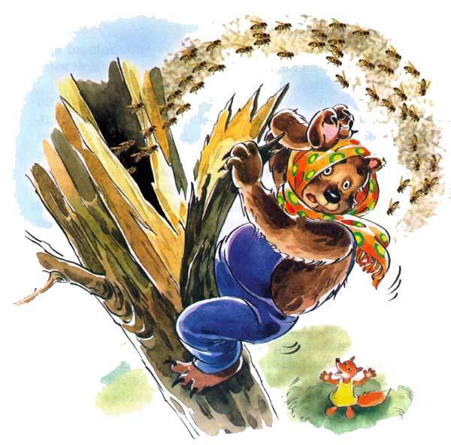
Разозлился медведь да как дернет в третий раз изо всей силы! Разломилось старое дупло, обломки вниз полетели. И медведь не удержался, тоже вниз загремел, чуть лису Лариску не задавил. За ним щепки посыпались, куски меда. И рой пчел вылетел.— Ай, и наемся я сейчас медку, — обрадовалась лиса Лариска. — Ай, и наемся!И сунула нос в самую гущу пчелиного роя. А пчелы как стали ее жалить — кто в язык, кто в губы, кто в нос, кто в ухо. Показалось ей, что в огонь она попала.И лапами она отмахивается, и головой мотает, и хвостом болтает — ничего не помогает.— Ой, пропадаю! — завизжала она. — Ой, спаси меня, медведь Потап!А медведю Потапу не до лисы, самого пчелы кусают — голову-то он платком обвязал, когда к дуплу лез, да платок свалился. Пчелиный рой дружный был, все за одного, один за всех. Видит медведь, что совсем плохо дело, зарычал что было сил:— Спасайся кто может!
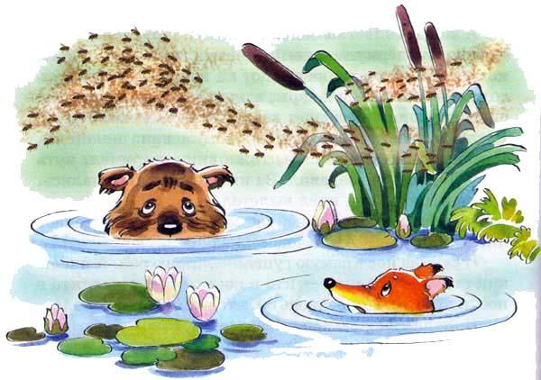
И побежал — трюх-трюх во весь дух — к берегу, а с берега кувырком в воду бултыхнулся. И лиса Лариска за ним. Не любит она воду, да дело такое, что деваться некуда.Забрались лиса и медведь в озеро, одни носы торчат. А вокруг пчелы носятся, ужалить норовят. Вода в лесном озере холодная, замерзли медведь и лиса, посинели, зубы стучат. А выбраться никак невозможно, пчелы не дают. Так и просидели до самой ночи, уже в темноте, когда пчелы спать легли, побрели домой. Губы у них распухли, носы распухли, языки распухли, шерсть мокрая, ноги от холодной воды ломит.Тут как раз филин Семка проснулся. Увидел он лису и медведя, захохотал на весь лес:— Ох-хо-хо! Ох-ха-ха! Идут битый да мытый, собрались мед есть, а пришлось в озеро лезть!
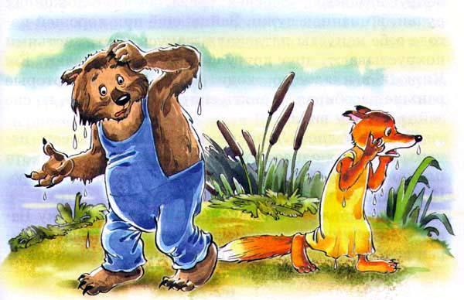
Утром медведь Потап на нос лопух наклеил вместо пластыря, уши глиной обмазал, чтобы не так болели. А лиса Лариска голову тряпками обмотала, ногу лыком подвязала, сидит около своего земляного дома и охает:— Ох, обманул ты меня, медведь Потап! Не вылечилась я от твоего меда, а еще больше простудилась. Может, у меня теперь воспаление легких будет.— Это нам гнилое дупло попалось, — сказал медведь Потап. — И пчелы очень дружные. Ничего, как подлечимся, другое найдем. Эх, и поедим медку! Эх, и поедим!— Не пойду я с тобой, — сказала лиса Лариска. — Очень он кусается, твой мед. Я лучше мышей ловить буду.— Фи! — фыркнул медведь Потап. — Дрянь твои мыши, и больше ничего. Разве это еда? А мед сладкий-пресладкий, вкусный-превкусный…Но лиса Лариска так и не поверила ему и решила меда никогда в рот не брать. Она так ведь и не попробовала его, думала, что мед — это то самое, что жужжит и кусается.Дождь в лесу пошел.День идет, два, неделю. Все вокруг намокло — деревья, трава, земля. В ложбинах ручьи, в низинах лужи. Зайцы еще при хорошей погоде себе капусты натаскали, закусывают, листьями похрустывают, друг другу сказки рассказывают. Еж Кирюха в кладовую сходит, пожует ягод, которые раньше насобирал, и опять спит, похрапывает, во сне зайца Коську видит.Только у лисы Лариски и волка Бакулы есть нечего, никаких запасов нет. А во время дождя охота плохая, каждый у себя дома сидит, двери на запоре. И хочется есть — и есть нечего.Пришлепала по лужам лиса Лариска к волку Бакуле. Зонт у нее с дырками, по кустам порвала; мокрая вся, даже пушистый хвост висит, как тряпка.
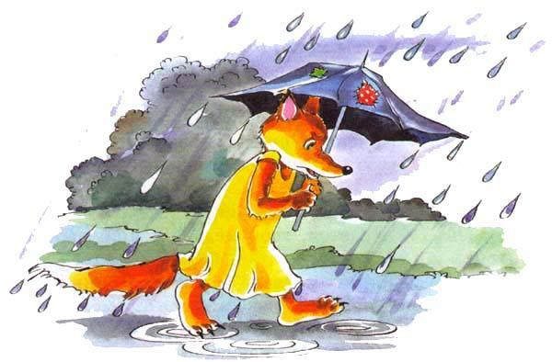
— Ох, волк Бакула! — захныкала лиса Лариска. — Ох, есть хочется, а есть нечего. Помру я от голода. Хоть бы ты мне косточку какую дал.— Нет у меня никаких косточек, — мрачно буркнул волк Бакула. — Видишь, как ремень на животе затянул? Дырок не хватает, новые колоть собираюсь.— Ох, поймать бы нам зайца Коську или лося Филю! Ох, наелись бы мы, ох наелись бы! Придумал бы ты что-нибудь.— Не умею я придумывать. Ты хитрая — ты и придумывай.— Ох, ладно уж, — согласилась лиса Лариска. — Постараюсь я, может, и придумаю чего. Давай ночью около ручья под большой елкой встретимся.— Для чего ночью под дождем мокнуть? Днем давай.— Нет, волк Бакула, днем нельзя. Мыши, может быть, у тебя тут водятся, муравьи ползают, комары летают. Один услышит — всем расскажет. Тут великая тайна нужна, чтобы никто не слыхал, никто не узнал, никому не сказал.— Ну, ночью так ночью, — согласился волк Бакула.Наступил вечер, потом ночь. Стало темно-темно, черно-черно. Собрались волк Бакула и лиса Лариска под большой елкой. Дождь льет, ветер шумит. Лиса Лариска свой дырявый зонт раскрыла, уселись они под ним.— Ну, надумала? — спросил волк Бакула.— Ох, надумала, ох, хорошо надумала! — сказала лиса Лариска. — Только уговор — зайца Коську мне отдай.— Да ты скажи, что надумала! Про зайца потом разговор будет.— А вот что я надумала, — сказала лиса Лариска. — Скажем мы всем в лесу, что на речке дождем плотину прорвало, которую колхоз построил. Вода стеной идет, лес зальет, всех потопит. Кто спастись хочет, пусть на Крапивную горку бежит, она высокая, там вода не достанет.— А может, и правда прорвало? — забеспокоился волк Бакула. — Что-то воды в лесу много.— Глупый ты, волк Бакула. Это ведь я сама придумала, чтобы всех напугать и обмануть. А плотина на месте стоит.— Это ты хорошо придумала! — обрадовался волк Бакула. — Только крапивы на горке много, нос обжечь можно.— Ничего, потерпим. Может, она в дождь не обжигает.Так и решили волк Бакула и лиса Лариска: скажут они сороке Софке, что плотину сорвало, вода стеной идет, всех зальет, всех потопит. Сорока Софка болтунья, по всему лесу разнесет. Звери испугаются, на Крапивную горку побегут, а там наверху волк Бакула в ямке сидеть будет.— Ох, и пообедаем мы! — облизнулась лиса Лариска. — Ох, и пообедаем! Тебе лосенка Филю, а мне зайца Коську.Да не знали волк Бакула и лиса Лариска, что в это время под елку крот Прокоп вылез свежим воздухом подышать. И весь их разбойничий разговор слышал.Утром сорока Софка, отряхиваясь от дождевых капель, по лесу полетела, затараторила, затрещала:— Эй, слушайте меня все! Эй-эй, беда пришла! На речке плотину прорвало, вода стеной идет, весь лес зальет! Кого потопит, кого смоет, кого в море унесет! А кто тонуть не желает, пусть на Крапивную горку бежит, там высоко, вода не достанет. Эй, слушайте все, эй!
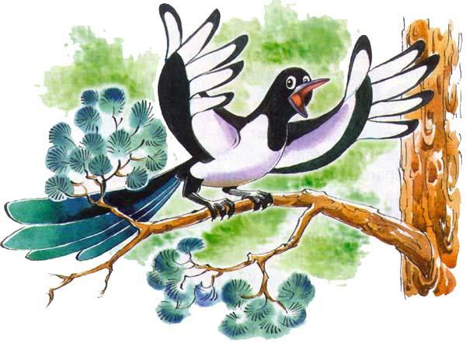
Перепугались звери — может, правда спасаться надо, на Крапивную горку бежать? Но тут крот Прокоп к ежу Кирюхе пришел, все ему рассказал, что лиса Лариска и волк Бакула задумали. Еж Кирюха побежал к барсуку Пахому, барсук Пахом к зайцу Коське, заяц Коська к лосенку Филе — так все и узнали, что плотину не прорвало, потопа не будет и на Крапивную горку бежать не надо, там волк Бакула в яме лежать будет.— Да что вы! — сказала белка Ленка, которая на дереве потопа и вовсе не боялась. — Давайте пойдем к Крапивной горке, спрячемся внизу и посмотрим, как там лиса Лариска и волк Бакула зря мокнуть будут. А я с дерева буду смотреть, все вам рассказывать. Вот посмеемся мы над ними!Собрались все звери потихоньку на опушке леса около Крапивной горки, спрятались в кустах. А белка Ленка с высокой березки все видит, рассказывает: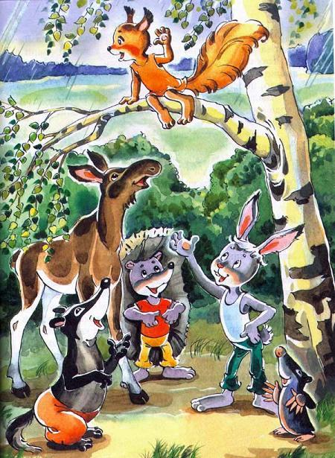— Вижу волка Бакулу! В ямке с водой мокрый лежит, от холода дрожит, глаза выкатил, зубы выставил. Ждет. А дождь поливает, воды в ямке прибывает. А вот вижу лису Лариску. Шерсть ее в глине, нос в крапиве, бок в луже, уши наружу. Зонт у нее дырявый, дождь спину сечет, с хвоста течет, а она о зайце Коське думает!— Пусть думает, — сказал заяц Коська. — Не поймает она меня.— И меня волк не поймает, — сказал лосенок Филя. — Дурак он, в дураках и останется.Волк Бакула в ямке лежит, кругом крапива, под боком лужа, и не видать ничего. Полежит он, полежит, подрожит-подрожит да и спросит у лисы Лариски:— Ну, что там видно?— Ничего не видно.— Что там слышно?— Ничего не слышно.— Не бегут?— Не бегут.— Не идут?— Не идут.Полежит он, подрожит и опять спросит. Лиса Лариска уже и отвечать перестала, сил нет. А звери в кустах сидят да хихикают над ними. У зайца Коськи даже в боку стало колоть от смеха. А когда темнеть стало, пошли они домой ужинать.Вылез из ямки волк Бакула. Чуть не утонул он, вода ямку совсем залила. Мокрый, голодный. Ругаться стал:— Ну, где твои звери, лиса Лариска? Нос я себе крапивой обжег, болит, в глине вывалялся, воды наглотался, стыда набрался, а есть нечего.Поглядела лиса Лариска на волка Бакулу, страшно ей стало — глаза горят, когти блестят. Вот-вот на нее кинется.— Да я же, волк Бакула, хорошо все сделать хотела, — стала она оправдываться. — Это, наверно, ты, волк Бакула, кому-нибудь проболтался.— Что-о, что-о-о? — зарычал волк Бакула. — Это чтобы я проболтался? Да во всем нашем волчьем роду ни одного болтуна не было! А уж не ты ли это, лиса Лариска, сказала кому-нибудь, чтобы надо мной посмеяться? Вот сейчас я тебя схвачу да живьем проглочу!Долго волк Бакула и лиса Лариска бранились, обвиняли друг друга. А крот Прокоп высунул поблизости голову из-под земли, подслушал все и утром всем зверям рассказал.Вот так и вышло, что правду говорил лосенок Филя — хотели волк Бакула да лиса Лариска всех в лесу обмануть, а сами-то в дураках и остались.Гулял заяц Коська по лесу и очки нашел. Большие, с розовыми стеклами. Их одна девочка потеряла, когда землянику собирала.
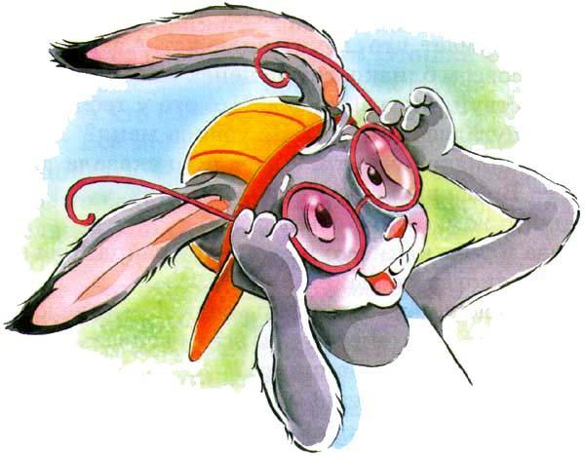
Надел заяц Коська очки и очень удивился — все кругом сразу розовым стало: и дорога, и вода, и облако в небе. «Наверное, это волшебные очки, — подумал он. — Таких ни у кого в лесу нет. Теперь все меня бояться должны».Сдвинул он кепку козырьком назад, голову повыше поднял, дальше пошел. А навстречу ему — лиса Лариска. Глянула она и даже присела от удивления — что это за новый зверь такой объявился? По виду он на зайца Коську похож, а глаза большие, как колеса. И не боится он лисы Лариски, прямо навстречу идет.Отползла она в сторонку, из-за кустика выглядывает — мало ли, думает, что случиться может. А заяц Коська подошел совсем близко, сел на пенек и засмеялся:— Здравствуй, лиса Лариска! Что это у тебя хвост дрожит? Испугалась, что ли? Не узнала меня?— Да не признаю что-то, — вежливо сказала лиса Лариска. — Вроде вы не из наших лесов.— Так это ж я, заяц Коська!— Глаза у тебя какие-то не такие. У зайца Коськи таких глаз никогда не было.— Так это ж у меня волшебные очки! — заважничал заяц Коська. — Я теперь все и всех насквозь вижу. Вот скажи — какая у тебя шкура?— Рыжая, какая же еще.— А вот и не рыжая, — сказал заяц Коська. — Розовая у тебя шкура, вот какая!Испугалась лиса Лариска — что ж это, думает, портиться у меня шкура стала, что ли? Ох, недаром вчера голова болела, не к добру.— Да может, ошибаешься ты, — сказала она зайцу Коське, чтобы испытать его. — Может, неправильные у тебя очки?— Правильные, правильные! — сказал Коська. — Я не только шкуру твою, а всю тебя насквозь вижу!— Не может этого быть.— Может, может! Вот смотрю-смотрю, ты на завтрак две мыши съела. Я их в животе вижу. Одна еще лапками шевелит, бок тебе царапает.Заяц Коська, конечно, обманывал лису Лариску, никаких мышей в животе он не видел, а подсмотрел утром, как их лиса Лариска ела. Но она-то не знала об этом, поверила. И даже показалось ей, что внутри и вправду скребется что-то. Отошла она на всякий случай еще дальше, крикнула оттуда:— А что еще твои очки могут?— Все могут! — сказал заяц Коська. — Небо перекрашивать, все про всех узнавать. Хочешь, расскажу, кто что сейчас делает? Бобер Борька плотину строит, медведь Потап муху от носа отгоняет, еж Кирюха жука ловит, енот Ероха майку в ручье стирает. И по краю леса охотник идет, твой след ищет, собирается из твоей шкурки воротник делать.— Ох, побегу я, заяц Коська, — сказала лиса Лариска. — Заболталась я с тобой, а у меня дел много…— Да уж беги, — согласился заяц Коська. — Только смотри, не хитри со мной больше, а то плохо тебе будет.— Да что ты, что ты, заяц Коська! Я всегда вот как тебя уважала за ум и храбрость. А если раньше что не так было, ты уж прости, ошибка вышла.Убежала лиса. И заяц Коська дальше пошел. Идет и видит: барсук Пахом на завалинке возле дома сидит, нитку в иголку вдевает. А иголка маленькая, нитка никак не идет. Он ее и к самому носу поднесет, и подальше отодвинет — нет, не идет.— Здравствуй, барсук Пахом, — сказал заяц Коська. — Что это ты, муху ловишь, что ли?— Да нет, какие мухи! Вот рукавицы собрался шить, а нитку в иголку никак не вдену. Близоруким стал.— Ну, это мы сейчас! — сказал заяц Коська. Взял он нитку, нацелился в ушко иголки, раз — и готово. Барсук Пахом даже удивился:— Здорово это у тебя получается!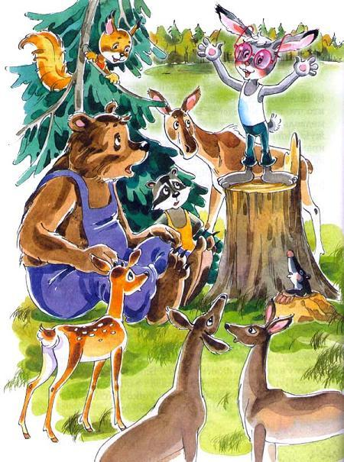— А это у меня волшебные очки. Они все могут!И пошел дальше. Скоро все в лесу узнали, что у зайца Коськи волшебные очки — все видят снаружи и внутри, нитки в иголки вдевают, небо перекрашивают, воду в чернила превращают. Сбежались на поляну медведь Потап, белка Ленка, енот Ероха, лосенок, олененок, две косули. Даже крот Прокоп вылез, хотя на солнце и не видел ничего. А заяц Коська на сосновый пенек залез, усы подкрутил, хвастается:— Я всех вижу, я все вижу! За речкой грузовик идет, сено везет — вижу. В океане корабль плывет, матросы палубу моют — вижу. В космос ракету запустили, к Марсу летит — вижу!Ничего этого, конечно, заяц Коська не видел, все он выдумывал. Да ведь проверить никто не мог, ну, и верили.А когда дело к вечеру пошло, захотелось зайцу Коське есть. Слез он с пенька и пошел заячью капусту искать.Нашел, глянул, капуста вроде как капуста, да только не зеленая почему-то, а розовая. «Наверное, порченая она, — подумал заяц Коська. — Не буду есть, другую поищу». Нашел другую, а она тоже розовая. «Заболела вся капуста в лесу, — решил он. — Лучше я осинку погрызу». Нашел осинку, а она тоже розовая.Бегал он, бегал, уже солнце за вершины деревьев опустилось, а ни зеленой капусты, ни зеленой осинки, ни зеленой травы не нашел. Тут филин на старом дубу проснулся — он весь день спит, а только к ночи встает, — глаза протер, видит, заяц на полянке сидит, чуть не плачет.— Ты чего тут нюни распустил? — спросил филин Семка.— Да вот голодным хожу, ни зеленой капусты, ни зеленой осинки, ни зеленой травы найти не могу. Все розовое.— Глупый ты, заяц Коська, — захохотал филин. — Никогда ты и не найдешь ничего зеленого, потому что у тебя розовые очки на носу. Они все перекрашивают. Отдай их мне.А зайцу Коське очки уже и самому надоели, нос натерли. «Ну их, — подумал он, — никакие они не волшебные».И отдал очки.С тех пор их филин Семка носит. Глаза у него и так большие, а с очками на велосипедные колеса похожими стали. Сидит он ночью на старом дубу, кричит протяжно на весь лес:— У-у-у-у-у-у!Это он хочет сказать: «Ух, какие у меня замечательные очки есть!» Но только всех слов он выговорить не может, вот и тянет одну букву:— У-у-у!
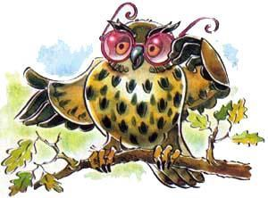
Устроили туристы привал на берегу речки. Пообедали, покупались, потом грецкие орехи кто-то стал есть. И один такой попался, что никак его не разгрызть. Бросили его в траву — ну его, и орех-то небольшой, а еще зубы поломаешь.Когда туристы ушли, белка Ленка прибежала, с дерева спустилась — не оставлено ли чего, не позабыто ли? И нашла грецкий орех. «Ох, должно быть, вкусный! — подумала белка Ленка. — У нас в лесу такие и не растут».Схватила она орех, убежала на елку, чтобы сразу и съесть его. А раскусить не может. То за одну щеку перекатит, то за другую, и так пробует, и этак ничего не выходит.
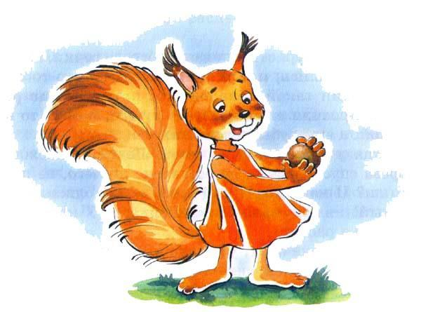
«Ну и орех, — думает белка Ленка. — Как железный. Но зато, наверное, и сладкий внутри! Что же мне делать? Побегу к барсуку Пахому, у него зубы большие, крепкие».Прибежала она к барсуку. А его дом в земле, комнат и коридоров много, и всюду темно. Еле нашла белка Ленка барсука: он от жары спасался, в чулане сидел.— Ну, чего тебе? — заворчал барсук Пахом. — Бегаешь, покоя не даешь.— Да вот орех я нашла, — сказала белка Ленка. — А он не разгрызается. Помоги мне, у тебя зубы крепкие.— Ладно, — согласился барсук Пахом. Взял барсук орех в зубы, раз нажал, два нажал — ничего не получается.— Ты чего, белка Ленка, каменный орех мне принесла, что ли? — спросил барсук.— Да не каменный он, а грецкий!— Ну тебя с твоим орехом, — проворчал барсук, — не буду я его разгрызать, зубы поломать боюсь.Вышла белка Ленка от барсука, смотрит — заяц Коська идет, от нечего делать хворостинкой помахивает. Рассказала ему белка про орех.— Давай попробую, — сказал заяц Коська. — Я, правда, траву ем, но знаешь какие у меня зубы? Как стальные!Взял он орех и как надавит на него изо всех сил зубами.— Ага, уже хрустит! — закричал заяц Коська. — Ага, сейчас я его на сто частей раздавлю!И нажал еще сильнее. Так нажал, что зуб зашатался и кровь из десен пошла. А ореху хоть бы что.— Придется мне теперь пломбу ставить, — сказал заяц Коська. — Плохой тебе орех попался, белка Ленка, брось ты его лучше.— Так он же внутри вкусный-превкусный.— Ну, тогда к бобру Борьке иди. У него зубы покрепче, он деревья перегрызает.Бобер Борька на другом берегу реки был, крота Прокопа на спине к приятелю в гости перевозил. Позвала его белка Ленка, рассказала про орех.— Попробуем, что это такое, — сказал бобер Борька. — Попробуем.Взял он орех в зубы, покатал немного во рту и на песок выбросил. Сказал:— Не буду я, белка Ленка, твой орех разгрызать. Вот если тебе ракиту надо спилить — это я сразу. А орех не буду. У меня верхние пластинки на зубах тонкие, поломаются — как тогда быть? Иди ты к медведю Потапу, он твой орех сразу расколет.
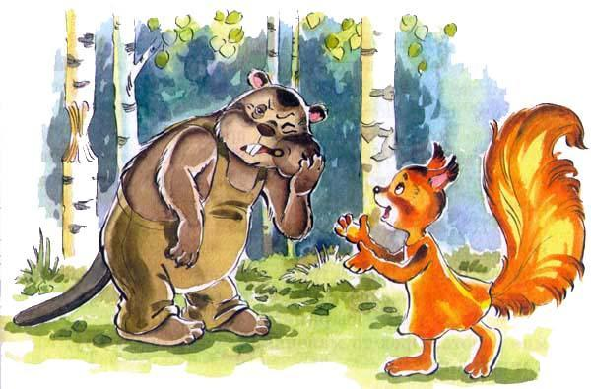
Медведь Потап только что большой кол выломал и от веток очищал, собирался из дупла мед выковыривать.— Помоги мне, медведь Потап, орех расколоть, — вежливо попросила белка Ленка. — Я грызла — не разгрызла, барсук Пахом грыз — не разгрыз, бобер Борька грыз — не разгрыз. Одна теперь на тебя надежда.— Фу-у ты, — фыркнул медведь Потап, — тоже мне работа. Орех-то маленький, вот как трахну, так в муку сотру!Положил медведь орех на сосновый пень, взял кол, размахнулся изо всей силы и как трахнет! По лесу гул пошел, конец кола отломился и медведя по голове стукнул, а орех цел-целехонек с пня скатился и лежит-полеживает.
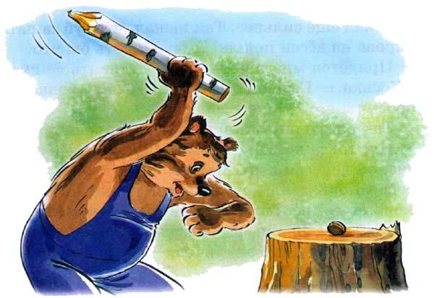
Почесал медведь Потап в затылке, засопел:— Ну тебя, белка Ленка, с твоим орехом! Я большой, а он маленький, не могу я колом попасть. Хочешь, улей одним ударом расколочу?— Да не надо мне улья, — вздохнула белка Ленка. — Я пчел боюсь.Взяла она свой орех и отправилась домой, на большую елку. Сидит и горюет. Вдруг слышит рядом:— Тук-тук-тук!— Кто это тут стучит? — удивилась белка Ленка.— А это я, дятел Димка. Тут на твоей елке сухой сук завелся, я его долблю, червячков ловлю. Хочешь, я в твоей елке большую дырку выдолблю? От дождя будешь прятаться.
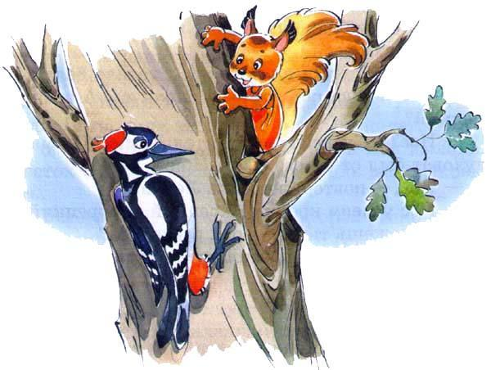
— Ты мою елку не порти, — сказала белка Ленка. — Я от дождя под ветками спрячусь. А нос у тебя крепкий?— Hoc? — переспросил дятел Димка. Он малость глуховат был от своего собственного стука.— Hoc, — повторила белка Ленка.— Нос у меня крепкий-крепкий-прекрепкий.— А можешь ты мой орех расколоть?— Орех? — переспросил дятел Димка.— Да, орех.— Раздолбить, что ли?— Раздолбить.— Так это для меня раз-два, и готово.Взял дятел орех, устроил его в развилку между суками — это у него кузницей называется, — начал: «Тук-тук-тук-тук».«Ничего у него не получится, — думала белка Ленка, — только нахвастался. Медведь Потап и то не разбил, а дятел маленький, перьев много, силы мало».А дятел тук да тук. Десять раз стукнул и говорит:— Бери свой орех, белка Ленка, готово!Смотрит белка — и вправду расколот орех. И зерно у него золотистое, пахнет вкусно. Решила она и дятла угостить, только он сказал, что не любит орехи, козявки и червяки вкуснее.С тех пор белка Ленка подружилась с дятлом Димкой. Иногда они вместе, чтобы не так скучно было, в дождливую ночь на одной елке ночуют.
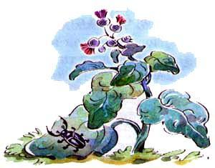
Осень в лес пришла. Зелеными остались только сосны и елки, другие деревья стали делаться желтыми, рыжими, красными. Но больше всего, конечно, желтыми. И листья с них полетели — плывет по воздуху листок, падает в траву, шелестит шшу-шшу-шшурх! Ветер холодный между деревьями шумит — чшу-чшу-чшух!Обрадовалась лиса Лариска. «Вот как хорошо все выходит, — думает она, желтые да рыжие листья на мою шкуру похожи. Наметет их ворохами по канавам, спрячусь я туда и подстерегу зайца Коську. Он-то меня среди желтых и рыжих листьев не заметит, а я его ам — и съем!»А заяц Коська первый год на свете жил, осени еще не видел. И очень боязно ему было — ночью спать не может. Шум кругом стоит, шелест, а ему кажется подползает кто-то, съесть его собирается. Смотрит он, смотрит в темноту, глаза лапами продирает, а все ничего не видать.Утром встал, холодной водой глаза промыл. «Пойду-ка я, — решил он, похожу поброжу, с ежом Кирюхой поговорю. Он четвертый год на свете живет, может, расскажет что-нибудь».
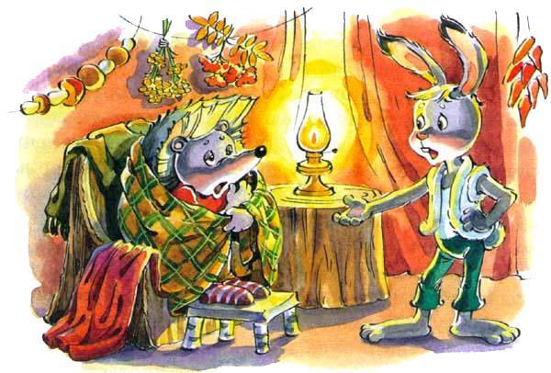
Пришел он к дому ежа, в дверь постучал — никто не отвечает, в окно постучал — тоже никто не отвечает. «Может, заболел еж Кирюха? — подумал заяц Коська. — Может, ему „скорая помощь“ нужна? Придется без приглашения заходить».Зашел в сени — нет никого. Зашел на кухню — нет никого. Отыскался еж Кирюха в самой дальней комнате, где и окон нету.— Что это у тебя, еж Кирюха, так темно и сыро? — удивился заяц Коська. Может, заболел ты?— О-оах! — зевнул еж Кирюха. — Ничего я не заболел, а просто спать хочу.— Так ведь спать ночью надо, а сейчас утро!— Ничего ты не понимаешь, — сказал еж Кирюха и опять зевнул. — Осень вон пришла, за ней зима со снегом и морозом. А мы, ежи, всю зиму спим. Ни есть нам, ни пить не надо, спим — и все. Так что ты иди по своим делам, а я устраиваться буду. Весной приходи, может, чего расскажешь.«Ну, и ленивый этот еж Кирюха, — подумал заяц Коська. — Это ж надо — всю зиму спать! Бока, наверное, болеть будут. Пойду к медведю Потапу, может, он чего посоветует».
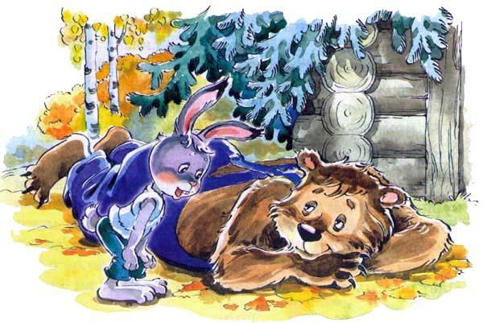
Медведь Потап около берлоги лежал. Голова на лапах, глаза закрыты. Поздоровался с ним заяц Коська раз — не слышит медведь; поздоровался второй опять не слышит. Тогда чуть не в ухо крикнул:— Здравствуй, медведь Потап!Открыл медведь один глаз наполовину, спросил сонным голосом:— Это кто тут шумит?— Да я это, заяц Коська!— А чего тебе надо? Я спать хочу.— Так ведь спят ночью, а сейчас утро!— Ничего ты не понимаешь, — добродушно проворчал медведь Потап, удивляясь, что заяц не знает таких простых вещей. — Мы, медведи, как зима наступает, все время спим. Я мороза и снега не люблю, у меня лапы мерзнут.— Ох, помрешь ты от голода, медведь Потап!— Не помру, я под шубой знаешь сколько жира запас? До теплых дней хватит. Ты ко мне весной приходи, новости расскажешь. А сейчас ступай, только вон в углу лыжи стоят — себе их возьми. В прошлом году я их Мишутке сделал, да теперь он вырос, малы они ему.— Да зачем мне лыжи? — удивился заяц Коська. — Я на них и ходить не умею.— Ты бери, бери, зима придет — научишься. Ни лиса, ни волк тебя не догонят. А ко мне весной забегай, поговорим-умм!И опять закрыл медведь глаза, дремать стал. А заяц Коська хоть и не понял, для чего ему нужны лыжи, забрал их и отнес домой. После обеда пошел он искать бобра Борьку — может, он чего интересное расскажет? Берег речки от дождей скользким сделался, по воде от ветра волны гуляют, а бобер Борька лозовые ветки грызет и куда-то под воду таскает.— Здравствуй, бобер Борька! — сказал заяц Коська. — Не знаешь ты, что у нас в лесу делается? Еж Кирюха совсем ленивым стал, даже разговаривать не может, у медведя Потапа только один глаз наполовину открывается. Говорят спать всю зиму будут. А как ты, бобер Борька, тоже спать ляжешь?— Я в свою хатку под берегом спрячусь. На реке лед станет, а там тепло. Буду лозу грызть, когда книжку почитаю, когда посплю. Вот как разлив кончится, приходи, ладно? А сейчас мне некогда, работы много.Совсем скучно стало зайцу Коське, даже плакать хочется — один он остался, поговорить и то не с кем. Идет он, голову повесил, да вдруг слышит на елке:— Цок-цок! Что это ты, заяц Коська, скучный такой? Или беда какая приключилась?
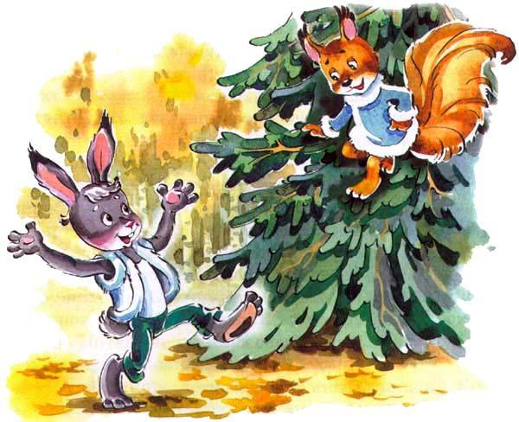
Смотрит заяц Коська — это белка Ленка на елке сидит, шишку грызет. Рассказал он ей и про ежа Кирюху, и про медведя Потапа, и про бобра Борьку.— Ну и пусть спят! — сказала белка. — Они от веку лодыри. Зимой в лесу знаешь как хорошо? Иней голубой на ветках, снежок пушистый, в мороз небо синее, весь день гулять хочется. А то все лето да лето — скучно даже! Эх, побегаем мы с тобой наперегонки по сугробам!— А ты не будешь спать, белка Ленка?— Не буду.— Спасибо тебе, а то совсем мне скучно стало. Я к тебе часто приходить буду, ладно?— Приходи.Повеселел заяц Коська, будет все же у него компания на зиму. Даже песню сочинять на ходу стал:Осень наступает,Дождь со всех сторон.Липа лист роняет,Лист роняет клен.В иглах спрятав брюхо,Месяцев на пятьЛяжет еж КирюхаБеспробудно спать.Пусть ему приснитсяСолнце и река,Травка медуница,Сорок три жука.А я спать не стану,Утром выйду в путь,Белую достануШубу где-нибудь.К белым тучам близкоБелая земля.Эй, лиса Лариска,Отыщи — где я?И только пропел это заяц Коська, справа от него зашевелилось что-то желтое с рыжим, на листья похожее. И не успел он ничего сообразить, как ему бок словно обожгло. Прыгнул он что было сил, стрелой через пень перелетел, через ямку. За большим дубом остановился отдышаться. Глянул назад — а на полянке лиса Лариска сидит.— Хи-хи-хи! — засмеялась лиса Лариска. — Что, попробовал моих коготков? Это я еще сытая, тяжело мне прыгать, а то съела бы я тебя и косточки по кустикам развесила. Ну, да никуда ты от меня не денешься — теперь всюду желтые и рыжие листья, на мою шкуру похожи. Спрячусь среди них — и не заметишь, сам в рот попадешь. И дружки твои, еж Кирюха да медведь Потап, не помогут лежебоками стали, глаза у них жиром заплыли. Хи-хи-хи!— А вот скоро зима придет, — сказал заяц Коська, — и я белую шубу надену. Ты видна будешь, а меня от сугроба не отличишь.— Хи-хи-хи! — показала зубы лиса Лариска. — Не доживешь ты до зимы, подкараулю я тебя и съем. Хи-хи-хи!Побежал заяц Коська домой. «Ну, — подумал он, — раз лису Лариску трудно стало от листьев отличить, так и не буду я по лесу ходить. Лучше голодным перележу, а в крайнем случае в поле сбегаю, там все-таки далеко видно».Так и сделал. С утра до обеда лежит лиса Лариска в желтых и рыжих листьях, зайца караулит — нету его; от обеда до вечера по лесу бегает, ищет — нету и нету.Так и не поймала она до зимы зайца Коську.
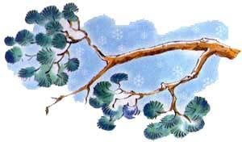
Проснулся утром заяц Коська, смотрит — что такое случилось? Луг — белый, берег речки — белый, поляна — белая, на ветках елки что-то белое висит. И в воздухе белые мухи летают. Поглядел на себя — и у него шкурка белая, только кончики ушей черными остались. Пока он, спасаясь от лисы Лариски, в поле на меже лежал, старая шерсть у него повылезла, а белая выросла.«Ага, — подумал заяц Коська, — это зима пришла. Ну, теперь лиса Лариска будет издалека видна, а меня от сугроба не отличишь, я ведь белый на белом. Пойду-ка я возьму лыжи, которые медведь Потап подарил, по лесу побегаю».Достал заяц Коська лыжи, протер их, ремни приладил, палки взял. Ну, думает, ничего тут хитрого нет, съеду-ка я для начала с небольшой горки, а потом пойду побольше искать. Пригнулся он, воздуха побольше набрал, палками оттолкнулся и — шлеп в снег! А тут как раз белка Ленка поблизости оказалась.
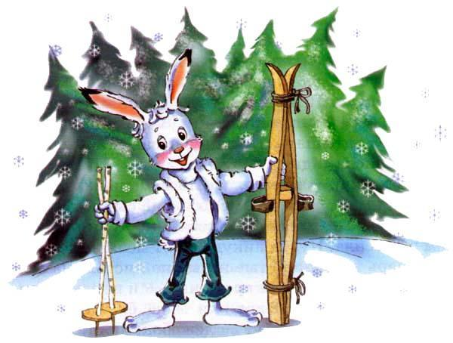
— Цок-цок! — сказала белка Ленка. — Что это ты, заяц Коська, через голову кувыркаешься? В цирк, что ли, поступать решил?— Да нет, белка Ленка, это я физкультурой и спортом занимаюсь, на лыжах ходить учусь.— Ох, и бестолковый ты, заяц Коська! — засмеялась белка Ленка. — Да зачем тебе сразу с горки ездить. Ты по ровному сначала, потихоньку.— Все одно у меня не получится, — вздохнул заяц Коська. — Неправильные мне лыжи медведь Потап дал. Стоять на них хорошо, а бегать нельзя, они в разные стороны разбегаются.— Да правильные у тебя лыжи! Только тебе учиться и тренироваться надо. Упадешь — и вставай, упадешь — и вставай.— Как на велосипеде? — спросил заяц Коська.— Ага.— Ладно, буду учиться и тренироваться.
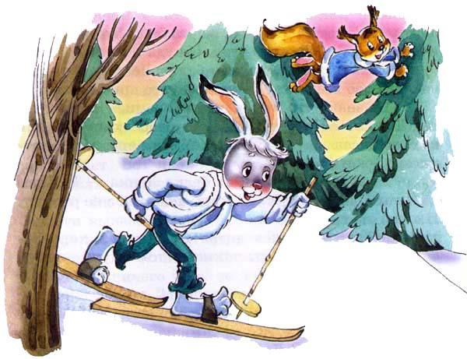
Так заяц Коська и сделал. В первый день он всего пять шагов на лыжах прошел, остальное время в снегу кувыркался. На второй день двадцать шагов сделал, на третий сто пятьдесят. Упрямым стал — нет уж, говорит, если другие на лыжах ходят, так и я смогу!В середине зимы он уже по десять километров в день проходил, с небольших горок скатывался. А однажды на берегу речки с трамплина спрыгнул. Не потому, что прыгать собирался, а потому, что обрыва не заметил. Как полетел по воздуху, так от страха глаза закрыл — эх, думает, сейчас как шмякнусь на лед, все ребра переломаю.А ничего и не случилось, на ногах устоял и от скорости на другой берег речки выскочил. Обрадовался он очень, стал сам себя хвалить — ай да заяц Коська, ай да молодец! По льду палками застучал:— Эй, бобер Борька, где ты тут? Вылезай, будем на лыжах кататься!Но бобер Борька в хатке под берегом спал, ничего не слышал. А заяц Коська расхрабрился, еще два раза с трамплина прыгнул. Загордился:— Тоже мне трамплин! — фыркнул он. — С таких только ежу Кирюхе кататься, а мне большая-пребольшая гора нужна!Услышала это белка Ленка, захихикала:— Не хвастайся, заяц Коська, я лучше тебя прыгаю, быстрее бегаю!— Нет, я лучше-лучше, нет, я быстрее-быстрее! — сказал заяц Коська.— Нет — я!— Нет — я!Пролетал мимо дятел Димка, увидел — заяц с белкой спорят, стукнул носом по сосне:— Эй, что за шум, а драки нет? Чем зря спорить, давайте соревнование устроим, тогда и станет ясно, кто лучше и быстрее. А я судьей буду. Бежать будете до речки, где медведь Потап сома Самсона ловил. Вот стукну я носом раз — на старт выходите, стукну два — приготовиться, стукну три — бегите. Согласны?Так и порешили. По первому стуку дятла Димки на край просеки вышли, по второму присели, чтобы лучше с места рвануться, по третьему помчались во весь дух. Заяц Коська через пни и канавы прыгает, через сугробы перекатывается только снег за ним дымком завивается; белка Ленка с ветки на ветку, с дерева на дерево перескакивает, только хвост по ветру стелется и снег на землю сеется. Добежали они до речки, а там уже дятел Димка сидит. Думал он, думал и сказал:— Может, заяц Коська на одну секунду раньше прибежал, может, белка Ленка на одну секунду раньше — никак не могу решить. У меня часы испортились, ночью большой мороз был. Поэтому надо вам еще раз пробежать туда, откуда начали.Побежали заяц Коська и белка Ленка опять, понеслись изо всех сил. И опять вместе прибежали.— Не знаю, что мне и делать с вами, — сказал дятел Димка. — Не могу присудить победу, не оттаяли еще мои часы. Я так думаю, надо вам еще раз до речки пробежать.— Да ну тебя, — сказала белка Ленка. — Так нам до самого лета придется бегать, пока снег не растает. Плохой ты судья.— Нет, — обиделся дятел Димка, — я хороший судья. Это у меня часы такие, летом идут, а зимой замерзают.И полетел сухую сосну долбить, из-под коры личинок выковыривать. А белка Ленка сказала зайцу Коське:— Знаешь что? Давай считать, что и ты победил, и я победила. Чтобы не обидно. Ладно?— Ладно.Заяц Коська стал по всему лесу ходить — и на Крапивную горку, и к дальнему болоту, и к речке. Волк Бакула и лиса Лариска забеспокоились — и что это такое, всюду следы лыжные и зайцем пахнут?— Может, это заяц Коська ходит тут? — сказал волк Бакула.— Да что ты, что ты! — засмеялась лиса Лариска. — Трус он, этот заяц Коська, никогда он на лыжах не научится ходить. Это, наверное, ребята из деревни.— А почему зайцем пахнет?— Так они, может быть, зайца Коську поймали и шапку из его шкурки сшили. Вот и пахнет след заячьей шапкой.— Ну, тебе виднее, — сказал волк Бакула. — А только я подальше уйду, в бурелом за болотом. Не люблю я лыжных следов.Наступил месяц март. Снега в полях и лесах много навалило, но дни стали длинными, солнышко пригревает. Вот идет как-то заяц Коська не спеша на лыжах, теплу радуется, думает: «Весна скоро придет, еж Кирюха проснется, медведь Потап из берлоги вылезет, бобер Борька на речку выплывет. Интересно как будет! Вместе над лисой Лариской посмеемся: и осенью собиралась она меня съесть, и зимой, а ничего у нее не вышло».А тут и лиса Лариска легка на помине — копается в снегу, мышей ловит. Отощала она от голода, шерсть висит клочьями. Увидела она зайца Коську, обрадовалась: «Ага, — думает, — самое мне время зайца Коську съесть. Он, глупый, лыжи надел, а ходить, как видно, не умеет, еле тащится. Обману я его».— Здравствуй, заяц Коська! — окликнула лиса Лариска. — Ты, я вижу, настоящим спортсменом стал, на лыжах ходишь. Меня прокатил бы.— Да что ты, лиса Лариска, — решил схитрить заяц Коська, — какой я спортсмен. Неправильные лыжи дал мне медведь Потап, стоять можно, а когда идешь, они в стороны разбегаются. Если хочешь, сама попробуй, только догони.И пошел заяц Коська еще тише. А лиса Лариска и губы языком облизнула — ну, думает, сейчас-то я его и поймаю! Идет он тихо, по нетронутому снегу, ему тяжело, а я его по лыжне в минуту догоню. И побежала сначала полегоньку, потом побыстрее. Смотрит — и заяц быстрее пошел. Прибавила она шагу — и заяц прибавил. Сколько ни старается лиса Лариска, а никак не может догнать. Бежала она, бежала, уже и дышит тяжело, и язык высунула, а ничего не получается. Но тут вспомнила она, что впереди горка, а за ней на берегу обрыв. Даже захихикала от радости: «Ну, теперь попался заяц Коська! Сейчас он с обрыва на лед шлепнется, ребра себе переломает, тут я его и съем!»И побежала она еще быстрее, из последних сил. Вот заяц Коська уже с горки скорость набирает, вот уже и обрыв. Прыг — и взлетел на воздух заяц Коська, выскочил сразу на середину реки и от скорости на другом берегу оказался. А лиса Лариска не удержалась на краю, шлепнулась вниз и в полынью попала, льдом лапы порезала, в ледяной воде намокла.— Ха-ха-ха! — засмеялся заяц Коська, поглядев на тощую и мокрую лису Лариску. — Глупая ты, глупая, меня белка Ленка перегнать не могла, тебе же да волку Бакуле и думать нечего! Я самый знаменитый лыжник в лесу, а на тебя мне и смотреть противно: тощая ты, драная да мокрая. Тьфу!
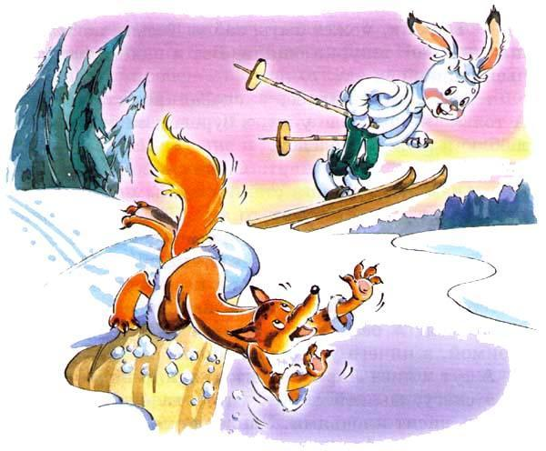
И пошел дальше. А лиса Лариска, голодная и дрожащая от холода, домой поплелась, шкуру и хвост просушивать.Так и кончилась зима для зайца Коськи. Весной же он опять встретился и с ежом Кирюхой, и с белкой Ленкой, и с медведем Потапом, и с кротом Прокопом, и с бобром Борькой, и со многими другими. И много было у них всяких приключений. Может быть, старый Лось и расскажет нам о них как-нибудь. Только его хорошо просить придется — он любит ребят вежливых, уважительных, которые ни зверей, ни птиц не обижают.

